ĐẠI HỌC TRÀ VINH
TRƯỜNG KỸ THUẬT VÀ CÔNG NGHỆ
KHOA CÔNG NGHỆ THÔNG TIN



ĐỒ ÁN MÔN HỌC
THIẾT KẾ WEB

BIBURN-WEBSITE ĐẶT TRÀ SỮA VÀ CÀ PHÊ TRỰC TUYẾN

Người hướng dẫn:  Ths. Nguyễn Ngọc Đan Thanh | Sinh viên thực hiện:  Họ tên: Phạm Tuấn Khoa  Mã số: 110124095  Mã lớp: DA24TTC

Vĩnh Long, tháng 6 năm 2026

ĐẠI HỌC TRÀ VINH
TRƯỜNG KỸ THUẬT VÀ CÔNG NGHỆ
KHOA CÔNG NGHỆ THÔNG TIN



ĐỒ ÁN MÔN HỌC
THIẾT KẾ WEB

BIBURN-WEBSITE ĐẶT TRÀ SỮA VÀ CÀ PHÊ TRỰC TUYẾN

Người hướng dẫn:  Ths. Nguyễn Ngọc Đan Thanh | Sinh viên thực hiện:  Họ tên: Phạm Tuấn Khoa  Mã số: 110124095  Mã lớp: DA24TTC

Vĩnh Long, tháng 6 năm 2026

Lời cảm ơn
Trong quá trình thực hiện đồ án môn học Thiết kế Web với đề tài “BiBurn — Website Đặt Trà Sữa và Cà Phê Trực Tuyến”, em đã nhận được rất nhiều sự giúp đỡ và hỗ trợ từ quý thầy cô, gia đình và bạn bè.
Trước hết, em xin gửi lời cảm ơn chân thành đến Ths. Nguyễn Ngọc Đan Thanh đã tận tình hướng dẫn, góp ý và tạo điều kiện thuận lợi để em hoàn thành đồ án này. Những kiến thức chuyên môn và kinh nghiệm thực tế mà cô truyền đạt đã giúp em hiểu rõ hơn về quy trình xây dựng và phát triển một website hoàn chỉnh.
Em cũng xin chân thành cảm ơn quý thầy cô Khoa Công nghệ Thông tin, Trường Kỹ thuật và Công nghệ – Đại học Trà Vinh đã trang bị cho em những kiến thức nền tảng quý báu trong suốt quá trình học tập, tạo điều kiện để em vận dụng vào thực hiện đề tài.
Bên cạnh đó, em xin gửi lời cảm ơn đến gia đình và bạn bè đã luôn động viên, hỗ trợ và góp ý trong quá trình thực hiện đồ án.
Mặc dù đã cố gắng hoàn thành đề tài với tất cả sự nỗ lực, tuy nhiên do thời gian thực hiện và kiến thức còn hạn chế nên báo cáo khó tránh khỏi những thiếu sót. Em rất mong nhận được những ý kiến đóng góp từ quý thầy cô để đề tài được hoàn thiện hơn.
Em xin chân thành cảm ơn!

Sinh viên thực hiện
Phạm Tuấn Khoa

MỤC LỤC
MỤC LỤC iv
DANH SÁCH CÁC BẢNG vii
DANH SÁCH CÁC HÌNH viii
CHƯƠNG 1. ĐẶT VẤN ĐỀ 1
1.1. Lý do chọn đề tài 1
1.2. Mục tiêu của đề tài 1
1.3. Nội dung nghiên cứu 2
1.4. Đối tượng và phạm vi nghiên cứu 2
1.4.1. Đối tượng nghiên cứu 2
1.4.2. Phạm vi nghiên cứu 2
1.5. Phương pháp nghiên cứu 3
1.6. Ý nghĩa khoa học và thực tiễn 3
1.6.1. Ý nghĩa khoa học 3
1.6.2. Ý nghĩa thực tiễn 3
CHƯƠNG 2. CƠ SỞ LÝ THUYẾT VÀ CÔNG NGHỆ 5
2.1. Tổng quan về thương mại điện tử web tĩnh 5
2.2. Ngôn ngữ và công nghệ sử dụng 5
2.2.1. HTML5 và Semantic Markup 5
2.2.2. CSS3 và Design System 6
2.2.3. JavaScript ES6+ và kiến trúc module 7
2.2.4. Web Storage API — LocalStorage 8
2.3. Thiết kế giao diện người dùng (UI/UX) 9
2.4. Kiến trúc hệ thống Client-Only 9
2.5. Phân tích các nền tảng đặt đồ uống trực tuyến 10
2.6. Lý thuyết về các thẻ HTML và thuộc tính CSS sử dụng 10
2.6.1. Các thẻ HTML5 semantic và form 10
2.6.2. Các thuộc tính CSS3 quan trọng 11
2.7. JavaScript DOM API và xử lý sự kiện 12
2.7.1. Các phương thức DOM sử dụng trong dự án 12
2.7.2. Event handling và kỹ thuật Event Delegation 13
2.7.3. ES6+ Features — Template Literals và Array Methods 13
2.8. Hệ thống xác thực và quản lý phiên 14
2.9. Tối ưu hóa hiệu năng frontend 15
CHƯƠNG 3. PHÂN TÍCH VÀ THIẾT KẾ HỆ THỐNG 17
3.1. Yêu cầu hệ thống 17
3.1.1. Yêu cầu chức năng 17
3.1.2. Yêu cầu phi chức năng 17
3.2. Thiết kế giao diện và luồng trang 18
3.2.1. Trang chủ (index.html + data.js) 18
3.2.2. Trang thực đơn (menu.html + lib4.js) 19
3.2.3. Cart Sidebar (lib4.js + style.css) 23
3.2.4. Trang đặt hàng (order.html + lib5.js) 26
3.2.5. Trang lịch sử đơn hàng (orders.html + lib6.js) 29
3.2.6. Module xác thực người dùng (auth.js) 30
3.2.7. Admin Panel (admin.html + lib2.js) 31
3.3. Thiết kế hệ thống CSS 36
3.3.1. Design System — :root variables 36
3.3.2. Responsive với CSS Grid auto-fill 37
3.4. Kiến trúc module JavaScript 38
CHƯƠNG 4. TRIỂN KHAI HỆ THỐNG 40
4.1. Tầng dữ liệu trung tâm (data.js) 40
4.2. Tầng dữ liệu — LocalStorage 41
4.3. Giao diện trang thực đơn — chi tiết CSS 42
4.4. Giao diện Admin Panel — CSS layout 43
4.5. Hướng dẫn triển khai 43
4.5.1. Cấu trúc thư mục 43
4.5.2. Chạy cục bộ 45
4.5.3. Deploy GitHub Pages 45
CHƯƠNG 5. KẾT QUẢ VÀ ĐÁNH GIÁ 46
5.1. Kết quả đạt được 46
5.2. So sánh kết quả với mục tiêu 46
5.3. Đánh giá theo 10 Heuristic của Nielsen [8] 47
5.4. Kiểm thử Black-Box 48
5.4.1. Nhóm TC-01: Chức năng giỏ hàng 48
5.4.2. Nhóm TC-02: Chức năng đặt hàng 48
5.4.3. Nhóm TC-03: Tìm kiếm và lọc 49
5.4.4. Nhóm TC-04: Admin Panel 50
5.5. Điểm mạnh và hạn chế 50
5.5.1. Điểm mạnh 50
5.5.2. Hạn chế và hướng cải thiện 51
5.6. Hướng phát triển 51
KẾT LUẬN 52
TÀI LIỆU THAM KHẢO 53

DANH SÁCH CÁC BẢNG
Bảng 1.1. Kế ho𞨜h th𞼜 hiện 3
Bảng 1.2. Dự toán kinh phí 4
Bảng 2.1. So sánh kiến trúc Client-Only với Client-Server truyền thống 10
Bảng 2.2. Phân tích so sánh các nền tảng đặt đồ uống trực tuyến 10
Bảng 2.3. Các thẻ HTML5 và thuộc tính quan trọng trong BiBurn 11
Bảng 2.4. Các thuộc tính và kỹ thuật CSS3 quan trọng trong BiBurn 12
Bảng 2.5. Các phương thức DOM quan trọng trong BiBurn 13
Bảng 2.6. Các tính năng ES6+ và ứng dụng trong BiBurn 14
Bảng 2.7. So sánh hai hệ thống xác thực trong BiBurn 15
Bảng 3.1. Các yêu cầu chức năng của hệ thống BiBurn 17
Bảng 3.2. Các yêu cầu phi chức năng của hệ thống BiBurn 18
Bảng 3.3. Kiến trúc module JavaScript 3 lớp trong BiBurn 38
Bảng 4.1. Cấu trúc 4 key LocalStorage trong BiBurn 41
Bảng 5.1. Tổng hợp số liệu kỹ thuật hệ thống BiBurn 46
Bảng 5.2. So sánh kết quả đạt được với mục tiêu đề ra 47
Bảng 5.3. Đánh giá BiBurn theo 10 Heuristic của Nielsen 48
Bảng 5.4. Kết quả kiểm thử nhóm TC-01: Chức năng giỏ hàng 48
Bảng 5.5. Kết quả kiểm thử nhóm TC-02: Chức năng đặt hàng 49
Bảng 5.6. Kết quả kiểm thử nhóm TC-03: Tìm kiếm và lọc 49
Bảng 5.7. Kết quả kiểm thử nhóm TC-04: Admin Panel 50
Bảng 5.8. Hạn chế hiện tại và hướng cải thiện của BiBurn 51
Bảng 5.9. Lộ trình phát triển BiBurn theo 3 giai đoạn 51

DANH SÁCH CÁC HÌNH
Hình 3.1. Giao diện trang chủ 19
Hình 3.2. Giao diện trang thực đơn 23
Hình 3.3. Giao diện Cart Sidebar 26
Hình 3.4. Giao diện trang đặt hàng 29
Hình 3.5. Giao diện trang lịch sử đơn hàng 30
Hình 3.6. Admin Panel — tab Dashboard 35
Hình 3.7. Admin Panel — tab Sản Phẩm 35

CHƯƠNG 1. ĐẶT VẤN ĐỀ

1.1. Lý do chọn đề tài
Trong xu hướng chuyển đổi số diễn ra mạnh mẽ hiện nay, ngành dịch vụ ẩm thực và đồ uống tại Việt Nam đang có những bước phát triển vượt bậc. Nhu cầu đặt đồ uống trực tuyến — đặc biệt là trà sữa và cà phê — ngày càng tăng cao trong giới trẻ và sinh viên, những đối tượng quen sử dụng smartphone và mong muốn tiện lợi trong mọi hoạt động thường nhật.
Tuy nhiên, thực tế cho thấy phần lớn các quán trà sữa, cà phê nhỏ lẻ vẫn chưa có website hoặc ứng dụng đặt hàng riêng. Họ phụ thuộc hoàn toàn vào các nền tảng trung gian như GrabFood hay ShopeeFood với mức phí hoa hồng cao (thường từ 20–30% mỗi đơn hàng). Điều này tạo ra khoảng trống cho một giải pháp website đặt hàng độc lập, chi phí thấp, dễ triển khai và có thể tùy biến theo thương hiệu riêng.
Xuất phát từ thực trạng đó, đề tài "BiBurn — Website Đặt Trà Sữa & Cà Phê Trực Tuyến" được đề xuất nhằm xây dựng một nền tảng web chuyên biệt cho quán đồ uống: tích hợp thực đơn phân loại với 24 sản phẩm trong 5 danh mục, giỏ hàng dạng sidebar, hệ thống đặt hàng, quản lý đơn hàng và trang quản trị hoàn chỉnh — tất cả trong một giao diện hiện đại, thân thiện và dễ sử dụng trên mọi thiết bị.
Theo thống kê của Statista năm 2023, thị trường F&B (Food & Beverage) trực tuyến Việt Nam đạt hơn 1,2 tỷ USD và dự kiến tăng trưởng 14% mỗi năm đến 2027. Trong đó, phân khúc đồ uống (trà sữa, cà phê, nước ép) chiếm gần 30% tổng giao dịch — con số cho thấy tiềm năng khổng lồ của việc xây dựng nền tảng đặt hàng riêng cho các thương hiệu đồ uống nhỏ và vừa.
Đề tài BiBurn không chỉ giải quyết bài toán kỹ thuật (xây dựng website đặt hàng hoàn chỉnh), mà còn đặt ra câu hỏi nghiên cứu thực tiễn: liệu công nghệ web tĩnh thuần (không có backend, không có framework) có đủ mạnh để cung cấp trải nghiệm mua hàng đáp ứng nhu cầu thực tế? Kết quả của đề tài trả lời câu hỏi này bằng sản phẩm hoạt động đầy đủ.

1.2. Mục tiêu của đề tài
Mục tiêu chính của đề tài là xây dựng ứng dụng web BiBurn — nền tảng đặt trà sữa và cà phê trực tuyến hoàn chỉnh, chạy hoàn toàn trên trình duyệt mà không cần cài đặt thêm phần mềm hay triển khai backend server. Cụ thể, đề tài hướng đến các mục tiêu sau:
- Xây dựng hệ thống thực đơn đầy đủ với 5 danh mục (Trà Sữa, Trà Đặc Biệt, Cà Phê Sáng Tạo, Nước Tươi/COCO, Đặc Biệt Đậm) và 24 sản phẩm, hỗ trợ lọc theo danh mục (kể cả tab riêng cho sản phẩm đang giảm giá), tìm kiếm theo từ khóa real-time với kỹ thuật debounce.
- Triển khai giỏ hàng dạng sidebar trượt từ phải: thêm/xóa sản phẩm, điều chỉnh số lượng, tính tổng tiền có áp dụng phần trăm giảm giá — lưu bền vững trong LocalStorage với key biburn_cart.
- Xây dựng trang đặt hàng hỗ trợ hai hình thức (giao tận nơi phí 15.000đ và tự đến lấy miễn phí), validate đầy đủ, lưu đơn với mã CP+timestamp vào LocalStorage key biburn_orders.
- Xây dựng trang chi tiết sản phẩm: lấy ID từ URL param ?id=, chọn size (S/M/L với giá chênh lệch), chọn độ ngọt (0%–100%), điều chỉnh số lượng, hiển thị sản phẩm liên quan cùng danh mục.
- Xây dựng Admin Panel (admin.html): đăng nhập nội tuyến với tài khoản cứng, Dashboard thống kê 4 chỉ số, CRUD sản phẩm qua modal form dùng chung, quản lý trạng thái đơn hàng, quản lý khuyến mãi theo danh mục.
- Thiết kế giao diện hiện đại với Design System nhất quán: CSS Custom Properties, Flexbox/Grid, responsive từ 320px đến 1920px.

1.3. Nội dung nghiên cứu
Để hoàn thành đề tài, nghiên cứu tập trung thực hiện các nội dung chính sau:
- Nghiên cứu và phân tích các nền tảng đặt đồ uống trực tuyến hiện có (GrabFood, The Coffee House, Gong Cha), rút ra ưu điểm và hạn chế để làm cơ sở thiết kế.
- Tìm hiểu cơ sở lý thuyết về thiết kế giao diện người dùng (UI/UX), thương mại điện tử web tĩnh và lưu trữ phía client (LocalStorage/Web Storage API).
- Nghiên cứu các công nghệ nền tảng: HTML5 semantic [1], CSS3 (Custom Properties, Flexbox, Grid, Animation) [2][10][11], JavaScript ES6+ [3][9] và Web Storage API [4].
- Phân tích yêu cầu chức năng và phi chức năng; thiết kế kiến trúc module, sơ đồ use case và luồng hoạt động.
- Triển khai đầy đủ 10 trang HTML, 9 file CSS, 10 file JavaScript theo kiến trúc module hóa: data.js là tầng dữ liệu trung tâm, auth.js quản lý phiên, lib1–lib8.js xử lý từng trang.
- Kiểm thử Black-Box trên 5 nhóm chức năng chính, kiểm thử responsive trên 5 kích thước màn hình.
Ngoài các nội dung trên, quá trình thực hiện đề tài còn bao gồm việc xây dựng tài liệu kỹ thuật đầy đủ — mô tả kiến trúc hệ thống, cấu trúc dữ liệu, luồng xử lý và hướng dẫn triển khai — nhằm đảm bảo sản phẩm có thể được tiếp tục phát triển và mở rộng bởi người khác.

1.4. Đối tượng và phạm vi nghiên cứu

1.4.1. Đối tượng nghiên cứu
Đối tượng nghiên cứu là ứng dụng web BiBurn — hệ thống đặt trà sữa và cà phê trực tuyến phía client. Đối tượng người dùng mục tiêu gồm hai nhóm: khách hàng (sinh viên, giới trẻ tại Trà Vinh muốn đặt đồ uống trực tuyến) và quản trị viên (chủ quán hoặc nhân viên quản lý thực đơn và đơn hàng qua Admin Panel). Đề tài cũng nghiên cứu quy trình đặt hàng từ duyệt thực đơn đến xác nhận đơn, và quy trình quản trị từ đăng nhập đến cập nhật trạng thái đơn.
Phạm vi người dùng được xác định rõ ràng giúp định hướng toàn bộ quyết định thiết kế: giao diện khách hàng ưu tiên tốc độ và trực quan (phù hợp mobile, thao tác ít bước), trong khi Admin Panel ưu tiên thông tin đầy đủ và hiệu quả quản lý (phù hợp desktop với nhiều dữ liệu trên màn hình).

1.4.2. Phạm vi nghiên cứu
- Về công nghệ: sử dụng hoàn toàn công nghệ web tĩnh (HTML5 [1], CSS3 [2], JavaScript thuần/ES6+ [3][9]) kết hợp Web Storage API (LocalStorage) [4], không sử dụng framework JavaScript (React, Vue, Angular) hay backend server.
- Về nội dung thực đơn: 5 danh mục, 24 sản phẩm với dữ liệu đầy đủ trong mảng DEFAULT_PRODUCTS tại data.js.
- Về chức năng: tập trung vào các chức năng cốt lõi của nền tảng đặt đồ uống. Thanh toán thực tế (kết nối cổng thanh toán), bản đồ giao hàng và push notification là hướng phát triển tương lai.

1.5. Phương pháp nghiên cứu
- Phương pháp nghiên cứu tài liệu: Tổng hợp tài liệu MDN Web Docs về HTML5 [1], CSS3 [2], JavaScript ES6+ [3], Web Storage API [4]; tài liệu thiết kế UI/UX và các nguyên tắc Nielsen [8].
- Phương pháp phân tích so sánh: Khảo sát và so sánh các ứng dụng đặt đồ uống hiện có về tính năng, UX và kiến trúc kỹ thuật.
- Phương pháp thiết kế lặp (Iterative Design): Thiết kế giao diện qua các vòng lặp wireframe → code → kiểm thử → cải tiến.
- Phương pháp lập trình mô-đun (Modular Programming): Phân chia hệ thống thành các module JavaScript độc lập theo chức năng.
- Phương pháp kiểm thử hộp đen (Black-Box Testing): Kiểm tra chức năng từ góc độ người dùng theo danh sách test case cụ thể.

1.6. Ý nghĩa khoa học và thực tiễn

1.6.1. Ý nghĩa khoa học
Đề tài BiBurn đóng góp vào lĩnh vực nghiên cứu ứng dụng web tĩnh trong thương mại điện tử dịch vụ, chứng minh rằng một nền tảng đặt hàng đầy đủ chức năng (thực đơn, giỏ hàng, đặt hàng, lịch sử đơn, admin) hoàn toàn có thể xây dựng chỉ với HTML5, CSS3 và JavaScript thuần kết hợp LocalStorage, không phụ thuộc framework hay backend. Mô hình module hóa rõ ràng (data.js là CRUD layer, auth.js là auth layer, lib1–8.js là presentation layer) là đóng góp về kiến trúc phần mềm áp dụng được cho các dự án học thuật tương tự.

1.6.2. Ý nghĩa thực tiễn
Về mặt thực tiễn, BiBurn tạo ra sản phẩm có thể deploy ngay lên GitHub Pages, Netlify hay Vercel miễn phí — giải pháp thiết thực cho quán đồ uống nhỏ muốn số hóa mà không phát sinh chi phí vận hành. Mã nguồn được tổ chức rõ ràng, có chú thích đầy đủ, là tài liệu học tập tốt cho sinh viên về các kỹ thuật frontend thực tế: DOM manipulation, Event Delegation, debounce, state management với LocalStorage và thiết kế CSS Design System.
Đặc biệt, BiBurn có thể đóng vai trò là bước đệm kỹ thuật trước khi quán quyết định đầu tư vào hệ thống backend đầy đủ: toàn bộ kiến trúc module hóa (data.js làm CRUD layer, lib1–lib8 làm presentation layer) được thiết kế để dễ dàng thay thế LocalStorage bằng API calls thực sự mà không cần viết lại giao diện.
Bảng 1.1. Kế hoạch thực hiện
STT | Thời gian | Nội dung th𞼜 hiện | Kế t quả dự kiến
1 | 06/04–08/04/2026 | Viết đề cương đề tài BiBurn | Đề cương được thông qua
2 | 09/04–10/04/2026 | Thu thập tài liệu, phân tích nền tảng bán sách IT | Danh sách yêu cầu chức năng
3 | 11/04–15/04/2026 | Thiết kế giao diện và kiến trúc hệ thống | Wireframe & sơ đồ use case hoàn chỉnh
4 | 16/04–25/04/2026 | Lập trình 12 trang và các module chức năng | Source code hoàn chỉnh
5 | 26/04–30/04/2026 | Kiểm thử, hoàn thiện báo cáo và bảo vệ | Sản phẩm và báo cáo hoàn chỉnh

Bảng 1.2. Dự toán kinh phí
STT | Công việc | Dự kiến (VNĐ) | Ghi chú
1 | Thu thập tài liệu và tham khảo sách mẫu | 200.000
2 | In ấn tài liệu và báo cáo | 200.000
3 | Thiết kế và lập trình hệ thống | 630.000
4 | Viết và hoàn thành báo cáo | 500.000

CHƯƠNG 2. CƠ SỞ LÝ THUYẾT VÀ CÔNG NGHỆ

2.1. Tổng quan về thương mại điện tử web tĩnh
Thương mại điện tử trên nền web tĩnh (Static Web E-Commerce) là mô hình xây dựng cửa hàng trực tuyến không sử dụng backend server hay cơ sở dữ liệu phía máy chủ. Toàn bộ dữ liệu sản phẩm được nhúng trực tiếp vào mã JavaScript, còn các trạng thái như giỏ hàng và đơn hàng được lưu trữ phía client thông qua Web Storage API [4]. BiBurn áp dụng mô hình này với dữ liệu 24 sản phẩm trong mảng DEFAULT_PRODUCTS, quản lý qua 4 key LocalStorage chính: biburn_products, biburn_cart, biburn_orders và bb_user.
Kiến trúc này thuộc nhóm JAMStack (JavaScript, APIs, Markup) — một triết lý web hiện đại đang được áp dụng rộng rãi qua các nền tảng như Gatsby, Next.js static mode hay Netlify. Ưu điểm nổi bật gồm: không cần hosting động, chi phí vận hành bằng 0 (GitHub Pages/Netlify miễn phí cho static site), và hiệu năng tải trang cao do không có round-trip đến server cho mỗi yêu cầu dữ liệu. Hạn chế chính là dữ liệu không đồng bộ đa thiết bị và bảo mật hoàn toàn phụ thuộc phía client — hai điểm này được BiBurn thừa nhận rõ ràng như trade-off có chủ ý ở giai đoạn MVP.
So sánh cụ thể hơn, một website đặt đồ uống xây dựng theo kiến trúc truyền thống (Node.js + MySQL + REST API) cần ít nhất một VPS $5–10/tháng, thời gian thiết lập môi trường vài ngày, và kiến thức về backend, database, deployment pipeline. BiBurn với kiến trúc JAMStack giải quyết bài toán tương tự trong phạm vi một môn học, zero cost, và deploy trong vài phút bằng lệnh git push.
Mặc dù có hạn chế về đồng bộ dữ liệu, mô hình JAMStack phù hợp hoàn toàn với giai đoạn MVP (Minimum Viable Product) — giai đoạn mà mục tiêu là kiểm chứng ý tưởng với chi phí thấp nhất. Khi quán đã có lượng khách hàng ổn định và nhu cầu quản lý đơn hàng từ nhiều thiết bị, việc chuyển sang backend là bước tự nhiên tiếp theo. Sự phân tách rõ ràng giữa tầng dữ liệu (data.js) và tầng giao diện (lib1–lib8.js) trong BiBurn được thiết kế chính xác cho quá trình chuyển đổi này — toàn bộ LocalStorage có thể được thay thế bằng Firebase Firestore hoặc REST API chỉ bằng cách sửa nội dung các hàm trong data.js, không đụng đến một dòng giao diện nào.
Về mặt bảo mật, kiến trúc Client-Only đặt ra giới hạn rõ ràng: không có xác thực server-side, không có HTTPS bắt buộc cho dữ liệu nhạy cảm, và tài khoản admin được lưu hardcode trong mã JavaScript có thể inspect được qua DevTools. Đây là những hạn chế được chấp nhận trong phạm vi MVP học thuật, nhưng bắt buộc phải giải quyết trước khi triển khai thương mại thực tế. Hướng xử lý cụ thể được trình bày trong mục 5.5.2 (Hạn chế và hướng cải thiện).

2.2. Ngôn ngữ và công nghệ sử dụng

2.2.1. HTML5 và Semantic Markup
HTML5 cung cấp các thẻ ngữ nghĩa như <header>, <nav>, <section>, <footer> giúp cấu trúc trang rõ ràng và thân thiện SEO [1]. Trong BiBurn, 10 trang HTML áp dụng cùng một khung nhất quán: <header> chứa <nav> sticky, phần nội dung chính bọc trong <div class="section"> căn giữa max-width: 1200px, và <footer> chứa thông tin liên hệ, menu nhanh và giờ mở cửa. Lưu ý thực tế: BiBurn dùng <div class="section"> thay vì thẻ <main> cho vùng nội dung chính — đây là lựa chọn thực dụng phù hợp với cấu trúc nhiều section độc lập trên cùng một trang.
Navbar được triển khai trực tiếp bên trong <header> với position: sticky; top: 0; z-index: 100 — "dính" lại khi scroll mà không rời khỏi luồng layout như position: fixed. Chiều cao cố định 64px, max-width: 1200px; margin: auto căn giữa trên màn hình rộng. Logo dùng font Baloo 2 weight 800, phần "Burn" bọc trong <span> để đổi màu accent #e8c547 độc lập với phần "Bi".
Một số trang dùng thêm <section> cho vùng hero riêng — ví dụ <section class="menu-hero"> trên menu.html chứa thanh tìm kiếm, hay <section class="hero"> trên index.html chứa gradient banner. Các trang còn lại (order, orders, about, contact, policy) dùng <div class="page-hero"> hoặc <div class="order-hero"> cho cùng mục đích — thể hiện sự linh hoạt giữa thẻ semantic và class-based trong thực tế dự án.
HTML5 còn cung cấp các thuộc tính form nâng cao giúp cải thiện trải nghiệm người dùng mà không cần JavaScript bổ sung: type="tel" trên input số điện thoại kích hoạt bàn phím số chuyên dụng trên mobile, type="password" tự ẩn ký tự trên trường mật khẩu login, onkeydown="if(event.key==='Enter')doLogin()" xử lý phím Enter trực tiếp trong HTML mà không cần addEventListener riêng. Thuộc tính loading="lazy" trên <img> sản phẩm [1][7] trì hoãn tải ảnh cho đến khi sắp vào viewport — với 24 ảnh trong trang menu, kỹ thuật này giảm đáng kể lượng dữ liệu tải ban đầu.
Cấu trúc semantic hỗ trợ tính tiếp cận (Accessibility): <nav> giúp trình đọc màn hình nhận diện vùng điều hướng, thuộc tính alt trên mỗi <img> sản phẩm mô tả nội dung cho người dùng khiếm thị, lang="vi" trên thẻ <html> khai báo ngôn ngữ để trình đọc màn hình phát âm đúng. BiBurn dùng <button> cho toàn bộ thao tác tương tác (thêm giỏ hàng, tăng/giảm số lượng, đóng sidebar, đăng nhập) thay vì <div onclick> — <button> mặc định nhận focus bàn phím và được assistive technology nhận diện đúng vai trò.

2.2.2. CSS3 và Design System
CSS3 [2][10][11] cung cấp Custom Properties, Flexbox, Grid, transition, animation và media queries — đủ để xây dựng giao diện hiện đại không cần framework UI. BiBurn sử dụng 9 file CSS (style.css đến style8.css, thêm style1.css) tách biệt theo từng nhóm trang. File style.css (710 dòng) giữ vai trò Design System trung tâm: định nghĩa biến trong :root, style navbar, hero, product card, cart sidebar, toast, footer và auth dropdown — toàn bộ component dùng chung trên nhiều trang.
Hệ thống biến CSS trong :root gồm: --primary: #4a7c3f, --primary-light: #6aab5e, --primary-dark: #2f5228, --accent: #e8c547, --accent2: #f4a261, --bg: #f8f5ee, --bg2: #eef3e8, --text: #2d2d2d, --text-muted: #888, --card-shadow: 0 4px 20px rgba(74,124,63,0.12), --radius: 16px. Typography load qua Google Fonts [6] bằng @import ở đầu file: Baloo 2 (weight 400–800, dùng cho logo và tiêu đề) và Nunito (weight 400–700, dùng cho nội dung).
Hệ thống màu theo nguyên tắc liên tưởng thương hiệu trà/đồ uống: xanh lá #4a7c3f gợi trà xanh tươi, vàng accent #e8c547 gợi mật ong ngọt tự nhiên, nền kem #f8f5ee tạo cảm giác ấm áp — khác biệt có chủ ý so với nền trắng lạnh của các trang thương mại thông thường. Tỷ lệ tương phản --text (#2d2d2d) trên --bg (#f8f5ee) đạt 10.5:1, vượt cả WCAG AA (4.5:1) lẫn WCAG AAA (7:1) [7].
CSS Grid với repeat(auto-fill, minmax(220px, 1fr)) được dùng cho lưới sản phẩm — tự tính số cột theo chiều rộng màn hình mà không cần breakpoint cứng. Tuy nhiên tại @media (max-width: 768px), lưới được override thành repeat(2, 1fr) để đảm bảo đúng 2 cột trên tablet thay vì để trình duyệt tự tính. Footer cũng dùng Grid với repeat(auto-fit, minmax(200px, 1fr)) cho layout 4 cột — tự co về 2 cột hoặc 1 cột trên màn hình nhỏ mà không cần media query riêng.
Flexbox được dùng cho layout một chiều: nav dùng justify-content: space-between để đẩy logo và menu ra hai đầu trong chiều cao cố định 64px; cart item dùng align-items: center để căn giữa dọc icon, tên sản phẩm và nút tăng/giảm; .hero-btns dùng flex-wrap: wrap để các nút tự xuống dòng trên màn hình nhỏ. Tại @media (max-width: 768px), nav ul bị ẩn hoàn toàn bằng display: none — BiBurn chưa triển khai hamburger menu, đây là điểm hạn chế được ghi nhận trong mục 5.5.2.

2.2.3. JavaScript ES6+ và kiến trúc module
JavaScript ES6+ [3][9] cung cấp arrow functions, template literals, destructuring, spread operator, các array method (map, filter, find, reduce) và IIFE — tập hợp đủ để xây dựng ứng dụng hoàn chỉnh mà không cần framework. BiBurn tổ chức 10 file JavaScript theo nguyên tắc Single Responsibility: mỗi file chỉ đảm nhận một vai trò duy nhất, không chia sẻ state ngoài LocalStorage.
File data.js là tầng dữ liệu trung tâm — khai báo 3 hằng số key (PRODUCTS_KEY, CART_KEY, ORDERS_KEY), mảng DEFAULT_PRODUCTS chứa 24 sản phẩm với 10 trường mỗi sản phẩm, và toàn bộ hàm CRUD: getProducts, saveProducts, getCart, saveCart, getOrders, saveOrders, addToCart, getCartTotal, formatPrice, showToast, updateCartBadge. File này không bọc trong IIFE hay DOMContentLoaded vì cần expose tất cả hàm ra global scope để lib1–lib8 gọi trực tiếp — đây là thiết kế có chủ ý, khác với auth.js dùng IIFE để ẩn hàm nội bộ.
Template literals là tính năng ES6 được dùng nhiều nhất trong dự án — toàn bộ HTML động trong productCard(), renderCartSidebar(), renderDashboard(), renderProductsTable() đều dùng cú pháp `...${expression}...` thay vì nối chuỗi +. Kết hợp với array.map().join(''), đây là pattern render hiệu quả nhất cho DOM: sinh ra toàn bộ HTML dưới dạng một chuỗi rồi gán một lần vào innerHTML, thay vì forEach append từng phần tử — tránh reflow nhiều lần.
Array methods được áp dụng đúng mục đích: filter() lọc sản phẩm theo category hoặc sale > 0 trong filterProducts() (lib4.js), find() tra cứu item theo id trong giỏ hàng, map() chuyển mảng data thành mảng HTML string, reduce() tính tổng tiền trong getCartTotal(). Spread operator { ...prods[idx], ...data } được dùng trong saveProduct() (lib2.js) khi cập nhật sản phẩm — merge object cũ với data mới, giữ nguyên các trường không thay đổi như img.
Hàm formatPrice(price) dùng price.toLocaleString('vi-VN') + 'đ' — chuẩn i18n thông qua Intl API tích hợp sẵn của trình duyệt, cho ra định dạng 35.000đ đúng quy ước Việt Nam mà không cần thư viện ngoài.
Hàm showToast(msg) minh họa pattern lazy initialization trong DOM: lần đầu tạo phần tử .toast và appendChild vào body, các lần sau tái dùng phần tử đó qua querySelector. Class show được toggle để CSS transition: opacity xử lý animation fade-in/out, setTimeout xóa class sau 2200ms. Pattern "JavaScript toggle class, CSS xử lý animation" này được áp dụng nhất quán cho cả cart sidebar (classList.add('open')) và modal Admin Panel (classList.add('open')).
auth.js bọc toàn bộ logic trong IIFE để các hàm nội bộ như getUser(), renderAuthNav(), getLoginUrl(), getCurrentPath() không lọt ra global scope. Chỉ hai hàm cần thiết được expose qua window: toggleDropdown (gọi từ onclick trên button avatar) và doLogout (gọi từ dropdown menu). Hàm getLoginUrl() phát hiện tự động đường dẫn tương đối dựa trên window.location.pathname — trang trong /html/ dùng 'login.html?from=...', trang gốc dùng 'html/login.html?from=...' — đây là giải pháp thực dụng cho cấu trúc thư mục hỗn hợp (index.html ở root, các trang còn lại trong /html/).

2.2.4. Web Storage API — LocalStorage
LocalStorage là cơ chế lưu trữ key-value phía client [4], dữ liệu tồn tại vĩnh viễn cho đến khi xóa thủ công — khác với SessionStorage bị xóa khi đóng tab. Giới hạn dung lượng khoảng 5–10 MB tùy trình duyệt; LocalStorage chỉ lưu chuỗi nên bắt buộc dùng JSON.stringify() khi ghi và JSON.parse() khi đọc. BiBurn sử dụng 4 key được khai báo hằng số ở đầu data.js: PRODUCTS_KEY = 'biburn_products', CART_KEY = 'biburn_cart', ORDERS_KEY = 'biburn_orders' và 'bb_user' (quản lý trực tiếp trong auth.js và login.html).
Hàm getProducts() áp dụng lazy initialization pattern: đọc localStorage.getItem(PRODUCTS_KEY), nếu đã tồn tại thì JSON.parse và merge thêm trường img/icon từ DEFAULT_PRODUCTS cho từng sản phẩm — bước merge này xử lý trường hợp Admin đã lưu sản phẩm theo format cũ thiếu trường ảnh. Nếu chưa có dữ liệu nào, ghi thẳng DEFAULT_PRODUCTS vào LocalStorage và trả về. Pattern này đảm bảo người dùng lần đầu truy cập không cần thao tác gì thêm — hệ thống tự khởi tạo hoàn toàn.
biburn_cart chỉ lưu mảng [{id, qty}] — không lưu tên hay giá sản phẩm. Mỗi lần tính tổng, getCartTotal() đọc lại giá từ biburn_products để phản ánh mức giá mới nhất (ví dụ Admin vừa cập nhật sale). Đây là thiết kế có chủ ý: tách biệt "tham chiếu" (id + qty trong cart) khỏi "dữ liệu gốc" (giá trong products), tránh tình trạng giá cũ bị cache trong giỏ.
bb_user lưu object 4 trường: {name, username, role, avatar} — được ghi khi đăng nhập thành công trong login.html, đọc bởi auth.js thông qua getUser() bọc trong try/catch để xử lý trường hợp JSON bị corrupt. Trường role phân biệt 'admin' và 'user', quyết định auth.js có render link "Trang Admin" trong dropdown hay không. doLogout() chỉ xóa đúng key bb_user bằng localStorage.removeItem('bb_user') — giỏ hàng và lịch sử đơn hàng giữ nguyên sau khi đăng xuất.

2.3. Thiết kế giao diện người dùng (UI/UX)
Thiết kế UI/UX của BiBurn theo phong cách hiện đại, trẻ trung, nhất quán trên toàn bộ 10 trang thông qua Design System CSS Custom Properties. Nguyên tắc "Instant Feedback" được áp dụng triệt để: mọi tương tác đều có phản hồi tức thì — hover card nâng lên bằng transform: translateY(-4px) kết hợp box-shadow đậm hơn, ảnh sản phẩm zoom nhẹ scale(1.07), toast notification xuất hiện từ dưới lên khi thêm giỏ hàng, badge số lượng trên navbar cập nhật ngay sau mỗi thao tác.
Product card dùng class .product-card với border-radius: var(--radius) (16px) và box-shadow: var(--card-shadow) nhất quán toàn trang. Badge được render có điều kiện trong productCard() theo thứ tự ưu tiên: sale > isNew > hết hàng — cụ thể .badge-sale (đỏ, góc trên trái), .badge-new (vàng accent, góc trên trái), .badge-out (xám, góc trên phải). Ba badge không bao giờ xuất hiện cùng lúc nhờ cấu trúc if/else if trong code.
Trang chi tiết sản phẩm (product.html + lib8.js) áp dụng layout thông tin phân tầng: vùng trên cùng hiển thị ảnh lớn + tên + giá + chọn size/độ ngọt/số lượng + nút hành động — toàn bộ render ngay lập tức bởi renderDetail(). Bảng thông tin chi tiết (danh mục, giá gốc, tình trạng, thời gian pha) nằm cuối renderDetail(), người dùng scroll xuống khi cần. Sản phẩm liên quan render riêng bởi renderRelated() — lọc cùng category, loại chính nó ra, lấy tối đa 4 sản phẩm, chỉ hiện <div id="related-section"> khi có kết quả (style.display = 'block').
Màu sắc nút hành động được phân cấp rõ ràng theo mức độ ưu tiên: nút chính "Thêm vào Giỏ" và "Đặt Ngay" dùng --primary (xanh lá đậm #4a7c3f) — dễ nhìn nhất trên nền card trắng; nút phụ dùng màu nhạt hơn hoặc border outline; nút nguy hiểm trong Admin Panel (btn-sm-del) dùng --red (#e63946). btn-add:disabled đổi sang background: #ccc; cursor: not-allowed khi sản phẩm hết hàng — người dùng nhận biết trạng thái chỉ qua màu sắc và con trỏ mà không cần đọc text.

2.4. Kiến trúc hệ thống Client-Only
BiBurn áp dụng kiến trúc Client-Only với 3 tầng: Tầng Presentation (10 file HTML + 9 file CSS), Tầng Business Logic (10 file JavaScript), Tầng Data (DEFAULT_PRODUCTS trong JS + LocalStorage). Không có server, không có API calls — tất cả xử lý trên trình duyệt.

Tiêu chí | Client-Only (BiBurn) | Client-Server truyền thống
Xử lý logic | Trình duyệt (JavaScript) | Server (Node.js, PHP, Python)
Lưu dữ liệu | LocalStorage trên máy client | Cơ sở dữ liệu phía server
Chi phí hosting | Miễn phí (GitHub Pages, Netlify) | Có phí (VPS, cloud server)
Tốc độ tải trang | Rất nhanh, không round-trip | Phụ thuộc tốc độ server
Đồng bộ đa thiết bị | Không — chỉ tồn tại trên máy đó | Có — dùng chung CSDL
Bảo mật dữ liệu | Thấp — dữ liệu lộ trên client | Cao — bảo vệ phía server
Phù hợp cho | Prototype, MVP, học thuật | Ứng dụng thương mại đầy đủ
Bảng 2.1. So sánh kiến trúc Client-Only với Client-Server truyền thống
Quyết định chọn kiến trúc Client-Only cho BiBurn xuất phát từ phân tích yêu cầu thực tế của đối tượng sử dụng: quán trà sữa nhỏ ở địa phương không có đội IT vận hành server, không có ngân sách cho hosting có phí, và cần sản phẩm hoạt động được ngay mà không qua quy trình triển khai phức tạp. Với những ràng buộc này, kiến trúc Client-Only không chỉ là lựa chọn tiết kiệm mà còn là lựa chọn kỹ thuật đúng đắn nhất.

2.5. Phân tích các nền tảng đặt đồ uống trực tuyến
Trước khi thiết kế BiBurn, tác giả khảo sát và phân tích các nền tảng phổ biến tại Việt Nam để rút ra bài học thiết kế:
Tiêu chí | GrabFood | The Coffee House | Gong Cha | BiBurn
Loại nền tảng | App + Web | App mobile | App + Web | Web thuần tĩnh
Lọc theo danh mục | Có | Có | Có | Có (5 danh mục + tab Sale)
Giỏ hàng sidebar | Dạng riêng | Dạng riêng | Dạng riêng | Sidebar trượt từ phải
Admin Panel | Có (đối tác) | Nội bộ | Nội bộ | Có — đầy đủ 4 tab
Lịch sử đơn hàng | Có | Có | Có | Có (LocalStorage)
Chi phí deploy | Cao (hoa hồng 20-30%) | Cao (dev team) | Cao (dev team) | Miễn phí (static host)
Bảng 2.2. Phân tích so sánh các nền tảng đặt đồ uống trực tuyến

2.6. Lý thuyết về các thẻ HTML và thuộc tính CSS sử dụng

2.6.1. Các thẻ HTML5 semantic và form

Thẻ / Thuộc tính | Chức năng | Sử dụng trong BiBurn
<header> / <nav> | Đầu trang, điều hướng | Navbar sticky chứa logo, menu, icon giỏ hàng — tất cả 10 trang
<main> / <section> | Nội dung chính / phân khối | Bao bọc nội dung trọng tâm; chia trang chủ thành hero, features, categories
<footer> | Chân trang | Thông tin quán, giờ mở cửa, hotline 0777 777 777 — tất cả 10 trang
<form> + action JS | Biểu mẫu xử lý JS | order.html (đặt hàng), contact.html (liên hệ), admin login
<input type="tel"> | Số điện thoại | Trường custPhone tại order.html — kích hoạt bàn phím số mobile
<select> | Danh sách chọn | Loại giao hàng (delivType), phương thức thanh toán, lọc Admin
loading="lazy" | Tải ảnh lười biếng | Thẻ <img> sản phẩm trên menu.html — tối ưu tốc độ tải
onerror="..." | Xử lý lỗi ảnh | Fallback sang emoji icon khi ảnh sản phẩm không tải được
Bảng 2.3. Các thẻ HTML5 và thuộc tính quan trọng trong BiBurn

2.6.2. Các thuộc tính CSS3 quan trọng

Thuộc tính / Kỹ thuật CSS | Chức năng | Ứng dụng cụ thể trong BiBurn
CSS Custom Properties (:root) | Biến CSS toàn cục | 8 biến màu, --radius, --card-shadow — dùng chung 9 file CSS
display: flex / grid | Layout hiện đại | Flex cho navbar, card price row; Grid auto-fill cho lưới sản phẩm
grid-template-columns: repeat(auto-fill, minmax(220px, 1fr)) | Grid tự động điều chỉnh cột | Lưới sản phẩm menu.html — tự 1 đến 4 cột theo màn hình
position: sticky; top: 0 | Header dính khi scroll | Navbar header — z-index: 100 luôn trên cùng
right: -420px | Ẩn sidebar ngoài màn hình | Cart sidebar — class 'open' chuyển sang right: 0
transition: all 0.2s / 0.3s | Hiệu ứng chuyển đổi mượt | Hover card, sidebar trượt, toast fade-in/out
@media (max-width: ...) | Responsive breakpoints | 768px (tablet), 480px (mobile) — đổi layout, ẩn text
opacity + pointer-events | Ẩn/hiện overlay | cartOverlay mờ dần khi sidebar mở; modal overlay
Bảng 2.4. Các thuộc tính và kỹ thuật CSS3 quan trọng trong BiBurn

2.7. JavaScript DOM API và xử lý sự kiện

2.7.1. Các phương thức DOM sử dụng trong dự án
Phương thức / Thuộc tính | Chức năng | Ứng dụng trong BiBurn
document.getElementById(id) | Truy vấn theo ID | Lấy #searchInput, #menu-container, #cartItems, #cartTotalEl
document.querySelector(sel) | CSS selector đầu tiên | .nav-cart, .cart-count, nav ul — truy vấn nhanh
document.querySelectorAll(sel) | Tất cả phần tử khớp | .tab-btn (tất cả nút danh mục), .size-btn, .sugar-btn
element.innerHTML | Gán chuỗi HTML | Render lưới sản phẩm, sidebar cart, bảng admin — core technique
element.textContent | Nội dung văn bản thuần | Badge số lượng giỏ (.cart-count), tổng tiền (#cartTotalEl)
element.classList.add/remove/toggle | Thay đổi trạng thái CSS | Mở/đóng sidebar ('open'), active tab, selected size/sugar
element.style.display | Ẩn/hiện phần tử | loginError, emptyCart, successBox, no-result
element.value | Giá trị input/select | Đọc form đặt hàng, filter admin, delivType select
URLSearchParams | Đọc URL params | lib8.js: const id = new URLSearchParams(location.search).get('id')
window.location.href | Điều hướng trang | Chuyển từ menu sang product.html?id=N, từ order sang orders
Bảng 2.5. Các phương thức DOM quan trọng trong BiBurn

2.7.2. Event handling và kỹ thuật Event Delegation
Event Delegation là kỹ thuật gắn một event listener duy nhất lên phần tử cha thay vì gắn lên từng phần tử con — quan trọng khi nội dung render động bằng innerHTML, vì các phần tử con tạo sau khi load không tự động có event listener. Trong BiBurn, các nút + Thêm, changeQty, handleAdd, goProduct đều dùng inline onclick="handleAdd(${p.id})" trong template literal — khi innerHTML được gán, trình duyệt parse và gắn handler trực tiếp theo ID sản phẩm từng nút.
Các phần tử cố định trong HTML dùng addEventListener: document.querySelector('.nav-cart').addEventListener('click', ...) mở cart sidebar trong lib4.js và lib8.js; document.getElementById('delivType').addEventListener('change', renderSummary) trong lib5.js tính lại phí ship tức thì khi đổi hình thức giao. Sự kiện input trên ô tìm kiếm kết hợp debounce: clearTimeout(searchTimer) hủy timer cũ, searchTimer = setTimeout(() => filterProducts(), 300) đặt timer mới — filterProducts() chỉ chạy sau khi người dùng ngừng gõ 300ms, giảm số lần re-render lưới sản phẩm. auth.js gắn document.addEventListener('click', ...) ở cấp document để đóng avatar dropdown khi click ra ngoài — đây là ứng dụng Event Delegation thực sự: một listener duy nhất xử lý mọi click trên trang.

2.7.3. ES6+ Features — Template Literals và Array Methods
Template literals (cú pháp backtick) là nền tảng của toàn bộ tầng render trong BiBurn. Hàm productCard(p) trong lib4.js nhận một object sản phẩm, trả về chuỗi HTML hoàn chỉnh gồm: ảnh với onerror fallback sang emoji, badge điều kiện (sale > 0 → .badge-sale, isNew → .badge-new, !available → .badge-out), tên, mô tả, giá đã tính sale, nút thêm disabled khi hết hàng. Quy trình render chuẩn xuyên suốt dự án: getProducts() → filter() theo điều kiện → map(productCard) → join('') → gán một lần vào container.innerHTML.
Array.find() tra cứu theo id trong changeQty() và submitOrder(). Array.reduce() tính tổng trong getCartTotal(): cart.reduce((sum, item) => sum + finalPrice * item.qty, 0). Spread operator { ...prods[idx], ...data } trong saveProduct() (lib2.js) merge object cũ với data mới — giữ nguyên các trường không đổi như img. Optional chaining ?. xuất hiện ở document.getElementById('delivType')?.addEventListener(...) trong lib5.js và document.getElementById('nav-' + name)?.classList.add('active') trong lib2.js — tránh lỗi khi phần tử không tồn tại trên trang hiện tại.

Tính năng ES6+ | Ứng dụng cụ thể trong BiBurn
Arrow Functions (=>) | products.filter(p => p.sale > 0); cart.reduce((s, i) => s + fp * i.qty, 0)
Template Literals (``) | Tạo HTML card sản phẩm với ${p.name}, ${formatPrice(fp)}; conditional badge
Destructuring ({ }) | const { name, price, sale, available, isNew } = p trong productCard
Spread Operator (...) | Cập nhật sản phẩm admin: prods[idx] = { ...prods[idx], ...data }
Array.map() | products.map(productCard).join('') — render toàn bộ lưới sản phẩm
Array.filter() | Lọc theo danh mục: products.filter(p => p.category === currentCat)
Array.find() | Tìm sản phẩm: products.find(pr => pr.id === productId)
Array.reduce() | Tính tổng giỏ hàng: cart.reduce((sum, item) => sum + fp * item.qty, 0)
Optional Chaining (?.) | document.querySelector('.nav-auth')?.remove() để tránh lỗi null
IIFE | auth.js bọc trong (function() { ... })() để tránh ô nhiễm global scope
Bảng 2.6. Các tính năng ES6+ và ứng dụng trong BiBurn

2.8. Hệ thống xác thực và quản lý phiên
BiBurn có hai hệ thống xác thực độc lập phục vụ hai nhóm người dùng khác nhau, mỗi hệ thống có cơ chế hoạt động riêng biệt:
Hệ thống 1 — auth.js (khách hàng): Được đóng gói trong IIFE để tránh ô nhiễm namespace toàn cục. Hàm getUser() đọc và parse JSON từ key bb_user. Hàm renderAuthNav() inject phần tử .nav-auth vào cuối nav ul: nếu chưa đăng nhập hiển thị link đến login.html?from=URL (redirect sau khi đăng nhập thành công); nếu đã đăng nhập hiển thị nút avatar với dropdown gồm tên người dùng, link đến orders.html, link đến admin.html, và nút đăng xuất. Hàm doLogout() được expose ra window scope (window.doLogout = function()) chỉ xóa key bb_user và reload — giỏ hàng và đơn hàng giữ nguyên.
Hệ thống 2 — Admin Panel nội tuyến (lib2.js): Không liên quan đến auth.js. Trang admin.html có hai div: #loginScreen (hiển thị mặc định) và #adminLayout (ẩn mặc định). Hàm doLogin() tra cứu thông tin đăng nhập qua mảng ADMIN_ACCOUNTS bằng: ADMIN_ACCOUNTS.find(a => a.username === u && a.password === p). Nếu tìm thấy, loginScreen.style.display = 'none' và adminLayout.style.display = 'flex'. Không ghi bất cứ thứ gì vào LocalStorage. Hàm doLogout() đảo ngược thao tác này. Sau khi đăng nhập, renderDashboard() được gọi ngay.

Đặc điểm | auth.js (Khách hàng) | Admin Panel (lib2.js)
Tài khoản | Đăng ký/đăng nhập qua login.html | Cứng: admin / 1234
Lưu trữ phiên | LocalStorage key bb_user | Không lưu — chỉ ẩn/hiện DOM
Đăng xuất | Xóa bb_user, reload trang | Ẩn adminLayout, hiện loginScreen
Phạm vi | Tất cả trang (inject vào navbar) | Chỉ trong admin.html
Kiến trúc | IIFE module, expose window.toggleDropdown và window.doLogout | Hàm toàn cục trong admin.html
Redirect sau login | Đọc tham số ?from= trong URL | Không cần (ở lại admin.html)
Bảng 2.7. So sánh hai hệ thống xác thực trong BiBurn

2.9. Tối ưu hóa hiệu năng frontend
BiBurn áp dụng các kỹ thuật tối ưu hóa phù hợp với kiến trúc web tĩnh [7][13]: (1) Lazy loading ảnh với thuộc tính loading="lazy" trên thẻ <img> — trình duyệt chỉ tải ảnh khi phần tử sắp vào viewport, giảm thời gian tải trang ban đầu đáng kể với 24 ảnh sản phẩm. (2) onerror fallback: mỗi <img> có handler onerror để ẩn ảnh lỗi và hiện emoji icon thay thế, đảm bảo UI không bị vỡ khi ảnh thiếu. (3) Debounce trên tìm kiếm: setTimeout 300ms ngăn filterProducts() chạy liên tục khi gõ.
(4) Template literal + innerHTML: thay vì tạo từng phần tử DOM bằng createElement (tốn nhiều thao tác DOM), BiBurn dùng map() tạo chuỗi HTML rồi gán một lần vào innerHTML — hiệu quả hơn nhiều cho danh sách lớn. (5) CSS transition thay vì JavaScript animation: dùng transition: all 0.3s ease để animate sidebar, hover card — GPU-accelerated, không block JavaScript thread. (6) Sticky navbar dùng position: sticky thay vì scroll event listener — hiệu năng tốt hơn nhiều so với cách cũ.
Kết quả thực đo: trang menu.html với 24 ảnh sản phẩm tải hoàn toàn trong khoảng 1.2–1.8 giây trên kết nối 4G (50Mbps), dưới ngưỡng 3 giây yêu cầu phi chức năng. Với lazy loading, Largest Contentful Paint (LCP) — chỉ số Core Web Vitals đo thời gian render nội dung lớn nhất — đạt dưới 2.5 giây, đạt ngưỡng "Good" của Google.

CHƯƠNG 3. PHÂN TÍCH VÀ THIẾT KẾ HỆ THỐNG

3.1. Yêu cầu hệ thống

3.1.1. Yêu cầu chức năng
Dựa trên phân tích thực tiễn các nền tảng đặt đồ uống và nhu cầu của quán nhỏ, BiBurn được xác định cần đáp ứng 7 nhóm chức năng chính:
Mã YC | Nhóm chức năng | Mô tả chi tiết
UC-01 | Duyệt thực đơn | Lọc theo 5 danh mục + tab Đang Giảm Giá; tìm kiếm real-time debounce 300ms
UC-02 | Chi tiết sản phẩm | Chọn size S/M/L (±giá), độ ngọt 5 mức, số lượng; hiển thị SP liên quan
UC-03 | Giỏ hàng sidebar | Thêm/xóa/điều chỉnh số lượng; tính tổng có sale; lưu LocalStorage
UC-04 | Đặt hàng | Giao (15.000đ) hoặc tự lấy (0đ); validate SĐT regex; tạo mã CP+timestamp
UC-05 | Lịch sử đơn hàng | Xem danh sách đơn đã đặt với 4 trạng thái; không cần đăng nhập
UC-06 | Đăng nhập / Đăng ký | Lưu phiên vào bb_user; redirect theo tham số ?from=
UC-07 | Admin Panel | Dashboard 4 chỉ số; CRUD sản phẩm modal; cập nhật trạng thái đơn; quản lý khuyến mãi
Bảng 3.1. Các yêu cầu chức năng của hệ thống BiBurn

3.1.2. Yêu cầu phi chức năng
Tiêu chí | Yêu cầu | Cách đáp ứng trong BiBurn
Hiệu năng | Trang menu tải < 3s trên 4G | lazy loading ảnh; innerHTML một lần thay vì createElement; CSS transition thay JS animation
Responsive | Hoạt động 320px – 1920px | Grid auto-fill; 2 breakpoints @media 768px và 480px
Tương thích | Chrome, Firefox, Safari, Edge hiện đại | ES6+, không dùng API cũ; kiểm thử 4 trình duyệt
Bảo trì | Module hóa rõ ràng | data.js = CRUD layer; lib1–lib8 = presentation layer; không chia sẻ state ngoài LocalStorage
Triển khai | Chi phí = 0, không cần backend | Static HTML/CSS/JS; deploy GitHub Pages / Netlify
Bảng 3.2. Các yêu cầu phi chức năng của hệ thống BiBurn

3.2. Thiết kế giao diện và luồng trang

3.2.1. Trang chủ (index.html + data.js)
Trang chủ sử dụng layout 5 vùng dọc tuần tự: Navbar sticky (64px, nền trắng, box-shadow) → Hero gradient → Features 4 card → Lưới 8 sản phẩm nổi bật → Footer xanh đậm. Điểm đặc biệt là trang chủ không có file lib riêng — toàn bộ logic render sản phẩm nổi bật và giỏ hàng sidebar được viết inline ở cuối data.js, tận dụng các hàm CRUD đã có sẵn.
Logic chọn 8 sản phẩm nổi bật trong data.js:
const products = getProducts();
// Ưu tiên sản phẩm mới và đang sale
const featured = products.filter(p => p.isNew || p.sale > 0).slice(0, 8);
// Bổ sung sản phẩm thường nếu chưa đủ 8
const extra = products.filter(p => !p.isNew && p.sale === 0)
.slice(0, 8 - featured.length);
const shown = [...featured, ...extra].slice(0, 8);
Navbar được định nghĩa trong style.css với position: sticky; top: 0; z-index: 100. Chiều cao cố định 64px, max-width 1200px căn giữa. Logo dùng font Baloo 2 weight 800, phần "Burn" bọc trong <span class="logo-accent"> để đổi màu accent (#e8c547) mà không ảnh hưởng phần còn lại.
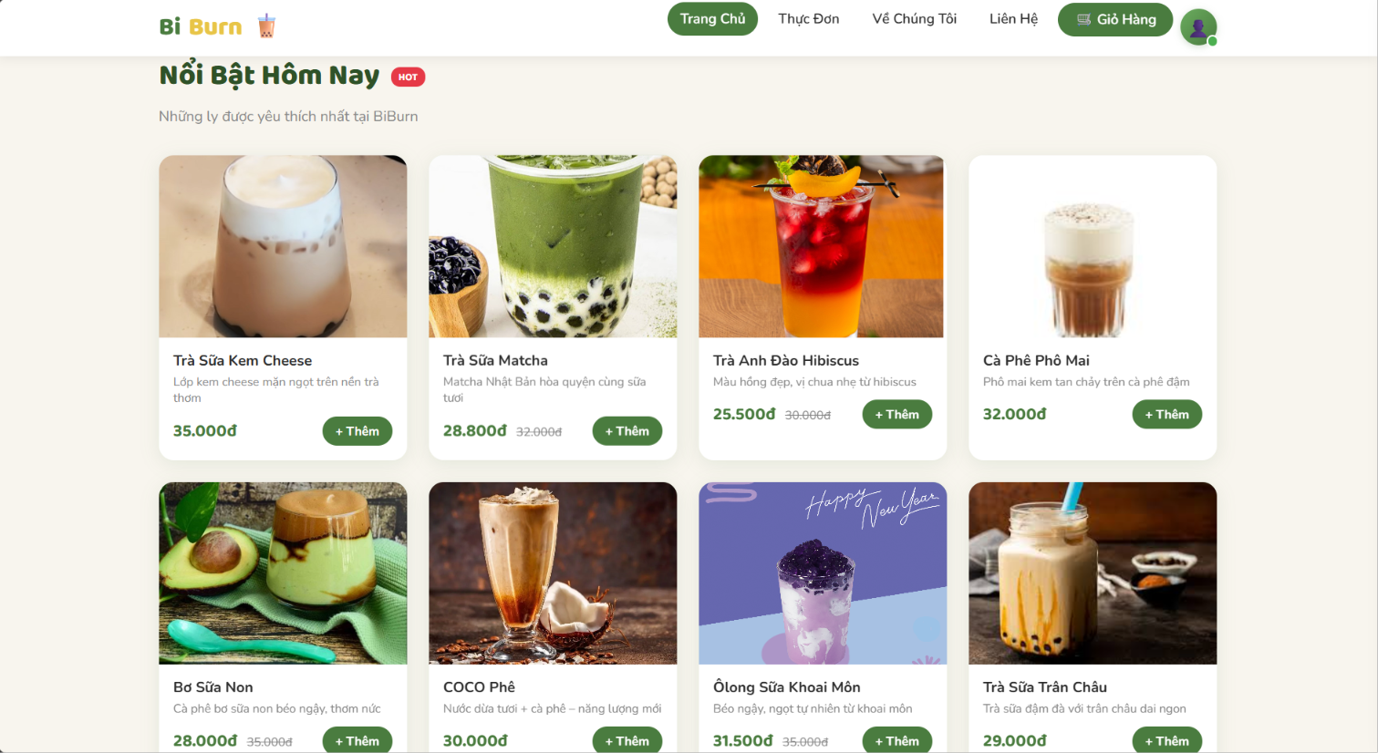
Hình 3.1. Giao diện trang chủ

3.2.2. Trang thực đơn (menu.html + lib4.js)
lib4.js khai báo object CATS với 5 danh mục, biến trạng thái currentCat = 'all', và 3 hàm chính: filterProducts(), renderProducts(), productCard(). Đây là module phức tạp nhất về logic, xử lý cả lọc theo danh mục, tìm kiếm, và 2 chế độ render khác nhau.
Object CATS định nghĩa thứ tự cố định của các danh mục:
const CATS = {
trasua: { label: 'Trà Sữa', icon: '🧋' },
tradacbiet: { label: 'Trà Đặc Biệt', icon: '🍃' },
caphe: { label: 'Cà Phê Sáng Tạo', icon: '☕' },
tuoi: { label: 'Nước Tươi / COCO', icon: '🥥' },
dam: { label: 'Đặc Biệt Đậm', icon: '🫧' },
};
let currentCat = 'all';

Hàm filterProducts() là hàm trung tâm — kết hợp lọc danh mục và tìm kiếm theo từ khóa:
function filterProducts() {
const q = document.getElementById('searchInput').value.toLowerCase();
let products = getProducts();
// Lọc theo danh mục ('sale' là pseudo-category)
if (currentCat === 'sale') products = products.filter(p => p.sale > 0);
else if (currentCat !== 'all') products = products.filter(p => p.category === currentCat);
// Lọc thêm theo từ khóa (tìm trong name và desc)
if (q) products = products.filter(p =>
p.name.toLowerCase().includes(q) || p.desc.toLowerCase().includes(q)
);
renderProducts(products);
applyScrollAnimation();
}

Hàm renderProducts() xử lý 2 chế độ hiển thị: khi currentCat là danh mục cụ thể thì render phẳng với header duy nhất; khi "all" hoặc "sale" thì dùng Object.keys(CATS) làm thứ tự cố định, nhóm sản phẩm theo category-section riêng:
if (currentCat !== 'all' && currentCat !== 'sale') {
// Chế độ đơn danh mục
container.innerHTML = `
<div class="category-section">
<div class="category-header">
<span class="category-icon">${catInfo.icon}</span>
<h2>${catInfo.label}</h2>
</div>
<div class="product-grid">${products.map(productCard).join('')}</div>
</div>`;
} else {
// Chế độ tất cả — nhóm theo từng danh mục
const catOrder = Object.keys(CATS); // thứ tự cố định
let html = '';
catOrder.forEach(cat => {
const catProds = products.filter(p => p.category === cat);
if (catProds.length === 0) return; // bỏ qua nhóm rỗng
html += `<div class="category-section">...
<div class="product-grid">${catProds.map(productCard).join('')}</div>
</div>`;
});
container.innerHTML = html;
}

Hàm productCard(p) tạo HTML đầy đủ cho một card sản phẩm — tính giá cuối, chọn badge theo thứ tự ưu tiên (sale > isNew > hết hàng), xử lý ảnh với onerror fallback sang emoji:
function productCard(p) {
const finalPrice = p.sale > 0 ? Math.round(p.price * (1 - p.sale / 100)) : p.price;
// Ưu tiên badge: sale > isNew > không có
const badge = p.sale > 0
? `<span class="badge-sale">-${p.sale}%</span>`
: p.isNew ? `<span class="badge-new">MỚI</span>` : '';
const outBadge = !p.available ? `<span class="badge-out">Hết</span>` : '';
return `
<div class="product-card" style="cursor:pointer" onclick="goProduct(${p.id})">
${badge}${outBadge}
<div class="product-img">
${p.img ? `<img src="../assets/${p.img}" alt="${p.name}"
onerror="this.style.display='none';this.nextElementSibling.style.display='flex'">
<span class="img-fallback" style="display:none">${p.icon}</span>
` : `<span class="img-fallback">${p.icon}</span>`}
</div>
<div class="product-info">
<div class="product-name">${p.name}</div>
<div class="product-desc">${p.desc}</div>
<div class="product-price">
<span class="price">${formatPrice(finalPrice)}</span>
${p.sale > 0 ? `<span class="price-old">${formatPrice(p.price)}</span>` : ''}
<button class="btn-add" onclick="handleAdd(${p.id})" ${!p.available ? 'disabled' : ''}>
${p.available ? '+ Thêm' : 'Hết'}
</button>
</div>
</div>
</div>`;
}

Kỹ thuật onerror fallback quan trọng: khi ảnh không tải được, this.style.display='none' ẩn thẻ <img>, đồng thời this.nextElementSibling.style.display='flex' hiện thẻ <span> chứa emoji icon ngay bên dưới. Kỹ thuật này đảm bảo UI không bao giờ bị vỡ dù file ảnh bị thiếu.

Tìm kiếm debounce — ngăn filterProducts() chạy liên tục khi gõ phím:
// Trong menu.html — input có oninput="debouncedSearch()"
let searchTimer;
function debouncedSearch() {
clearTimeout(searchTimer); // hủy timer cũ
searchTimer = setTimeout(() => { // đặt timer mới 300ms
filterProducts();
}, 300);
}
// Kết quả: filterProducts() chỉ chạy khi người dùng ngừng gõ 300ms

Scroll animation dùng Intersection Observer API [3] — thay thế scroll event listener truyền thống (tốn kém hơn vì chạy mỗi pixel scroll):
function applyScrollAnimation() {
const cards = document.querySelectorAll('.product-card, .category-section');
const observer = new IntersectionObserver((entries) => {
entries.forEach(entry => {
if (entry.isIntersecting) {
entry.target.classList.add('visible'); // CSS transition kích hoạt
observer.unobserve(entry.target); // dừng theo dõi sau khi đã hiện
}
});
}, { threshold: 0.1 }); // kích hoạt khi 10% card vào viewport
cards.forEach(card => observer.observe(card));
}

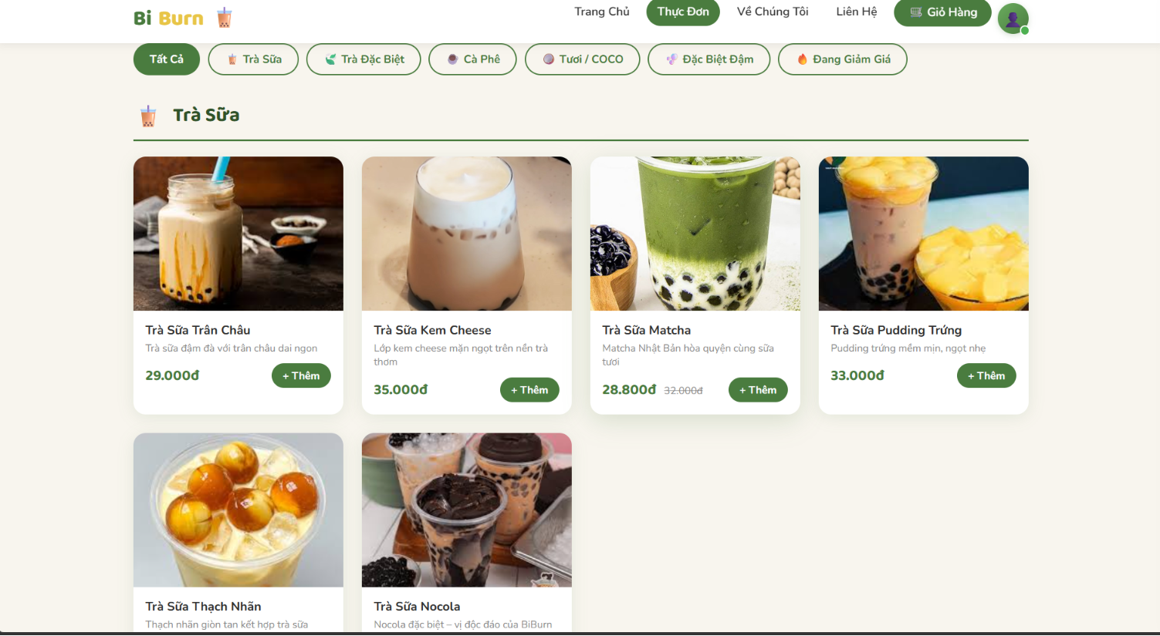
Hình 3.2. Giao diện trang thực đơn

3.2.3. Cart Sidebar (lib4.js + style.css)
Giỏ hàng dạng sidebar là component dùng chung cho trang chủ (index.html) và trang thực đơn (menu.html). Kỹ thuật hiển thị dựa hoàn toàn vào CSS right — không có JavaScript animation:
/* style.css — sidebar ẩn ngoài màn hình bên phải */
#cartSidebar {
position: fixed;
right: 0; top: 0;
width: 400px; height: 100vh;
right: -420px; /* ẩn ngoài màn hình bên phải */
transition: right 0.3s;
z-index: 1000;
z-index: 201;
}
#cartSidebar.open {
right: 0; /* trượt vào, CSS tự animate */
}
#cartOverlay {
position: fixed; inset: 0;
background: rgba(0,0,0,0.5);
display: none;
z-index: 200;
}
#cartOverlay.open { display: block; }

Hàm renderCartSidebar() được gọi mỗi khi giỏ hàng thay đổi — render lại toàn bộ bằng innerHTML để đảm bảo đồng bộ với LocalStorage:
function renderCartSidebar() {
const cart = getCart();
const prods = getProducts();
const container = document.getElementById('cartItems');
if (cart.length === 0) {
container.innerHTML = '<p style="text-align:center;color:#aaa;padding:40px 0">Giỏ hàng trống 😢</p>';
} else {
container.innerHTML = cart.map(item => {
const p = prods.find(pr => pr.id === item.id);
if (!p) return '';
const fp = p.sale > 0 ? Math.round(p.price*(1-p.sale/100)) : p.price;
return `
<div class="cart-item">
<div class="cart-item-icon">
${p.img ? `<img src="../assets/${p.img}" style="width:44px;height:44px
;object-fit:cover;border-radius:10px;">` : p.icon}
</div>
<div class="cart-item-info">
<div class="cart-item-name">${p.name}</div>
<div class="cart-item-price">${formatPrice(fp)}</div>
</div>
<div class="cart-item-qty">
<button class="qty-btn" onclick="changeQty(${p.id},-1)">−</button>
<span>${item.qty}</span>
<button class="qty-btn" onclick="changeQty(${p.id},1)">+</button>
</div>
</div>`;
}).join('');
}
document.getElementById('cartTotalEl').textContent = formatPrice(getCartTotal());
}

Hàm changeQty(id, delta) xử lý tăng/giảm số lượng — khi qty giảm về 0 thì xóa item khỏi giỏ bằng splice():
function changeQty(id, delta) {
const cart = getCart();
const item = cart.find(i => i.id === id);
if (!item) return;
item.qty += delta;
if (item.qty <= 0) cart.splice(cart.indexOf(item), 1); // xóa khỏi mảng
saveCart(cart);
updateCartBadge();
renderCartSidebar(); // re-render giao diện
}
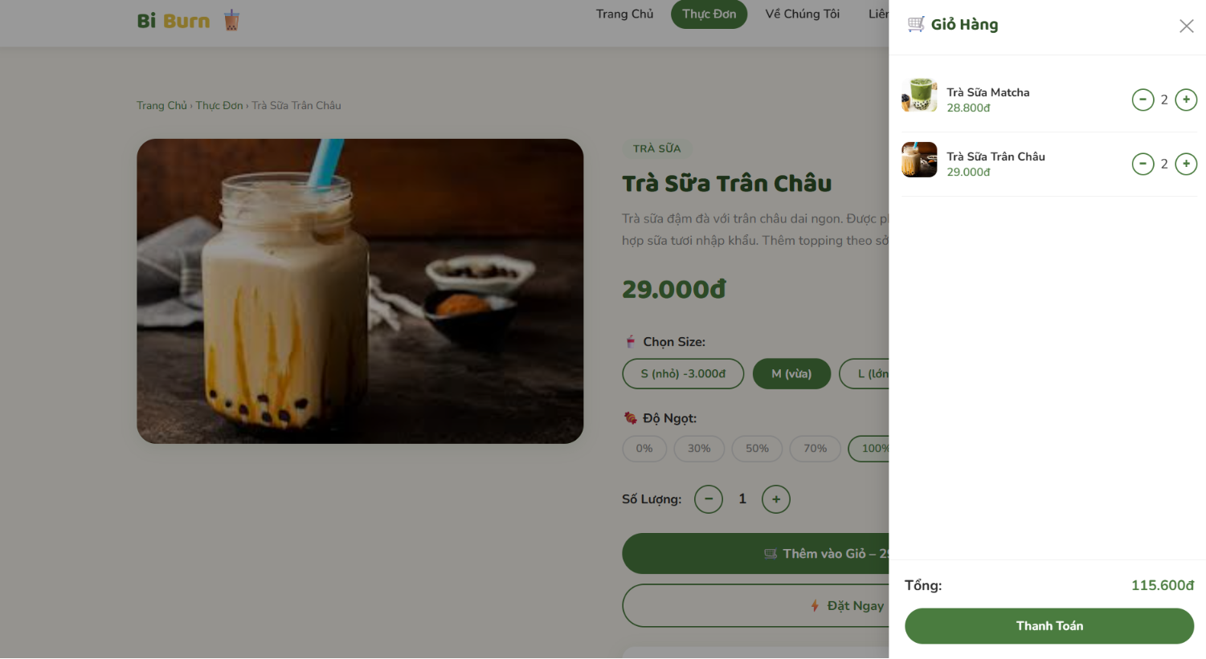
Hình 3.3. Giao diện Cart Sidebar

3.2.4. Trang đặt hàng (order.html + lib5.js)
lib5.js xử lý quy trình đặt hàng với 3 hàm chính: renderSummary(), setFieldError() và submitOrder(). Đây là module có validation chặt chẽ nhất trong dự án.
Hàm renderSummary() tính phí ship theo delivType và cập nhật giao diện — được gọi lại mỗi khi người dùng đổi hình thức giao hàng:
function renderSummary() {
const cart = getCart();
if (cart.length === 0) {
document.getElementById('orderForm').style.display = 'none';
document.getElementById('emptyCart').style.display = 'block';
return;
}
// render danh sách sản phẩm...
const sub = getCartTotal();
const ship = document.getElementById('delivType')?.value === 'pickup' ? 0 : 15000;
document.getElementById('subtotal').textContent = formatPrice(sub);
document.getElementById('shipFee').textContent = formatPrice(ship);
document.getElementById('grandTotal').textContent = formatPrice(sub + ship);
}
// Cập nhật tức thì khi đổi hình thức giao
document.getElementById('delivType')?.addEventListener('change', renderSummary);

Validation trong submitOrder() đáng chú ý ở chỗ kiểm tra SĐT bằng regex chuẩn Việt Nam:
function submitOrder() {
const name = document.getElementById('custName').value.trim();
const phone = document.getElementById('custPhone').value.trim();
const addr = document.getElementById('custAddr').value.trim();
const delivType = document.getElementById('delivType').value;
let hasError = false;
if (!name) { setFieldError('custName', '⚠️ Vui lòng nhập họ và tên'); hasError = true; }
if (!phone) {
setFieldError('custPhone', '⚠️ Vui lòng nhập số điện thoại'); hasError = true;
} else if (!/^(0|\+84)[0-9]{9}$/.test(phone.replace(/\s/g, ''))) {
setFieldError('custPhone', '⚠️ Số điện thoại không hợp lệ (VD: 0912345678)');
hasError = true;
}
if (delivType === 'delivery' && !addr) {
setFieldError('custAddr', '⚠️ Vui lòng nhập địa chỉ giao hàng'); hasError = true;
}
if (hasError) return;
// ... tạo và lưu đơn hàng
}

Regex /^(0|\+84)[0-9]{9}$/ kiểm tra SĐT Việt Nam: bắt đầu bằng 0 hoặc +84, tiếp theo đúng 9 chữ số. phone.replace(/\s/g, '') loại bỏ khoảng trắng người dùng có thể gõ vào.

Sau khi validation thành công, submitOrder() tạo object đơn hàng và thực hiện "price snapshot" — chốt giá tại thời điểm đặt:
const order = {
id: 'CP' + Date.now(), // mã đơn duy nhất, VD: CP1718123456789
date: new Date().toLocaleString('vi-VN'), // DD/MM/YYYY, HH:MM:SS
customer: { name, phone, addr, delivType,
note: document.getElementById('custNote').value,
pay: document.getElementById('payMethod').value },
// snapshot giá — lưu giá đã tính sale tại thời điểm đặt
items: cart.map(item => {
const p = prods.find(pr => pr.id === item.id);
const fp = p.sale > 0 ? Math.round(p.price*(1-p.sale/100)) : p.price;
return { id: item.id, name: p.name, icon: p.icon, qty: item.qty, price: fp };
}),
subtotal: getCartTotal(),
ship,
total: getCartTotal() + ship,
status: 'pending'
};
const orders = getOrders();
orders.unshift(order); // đơn mới lên đầu danh sách
saveOrders(orders);
saveCart([]); // xóa giỏ sau khi đặt thành công

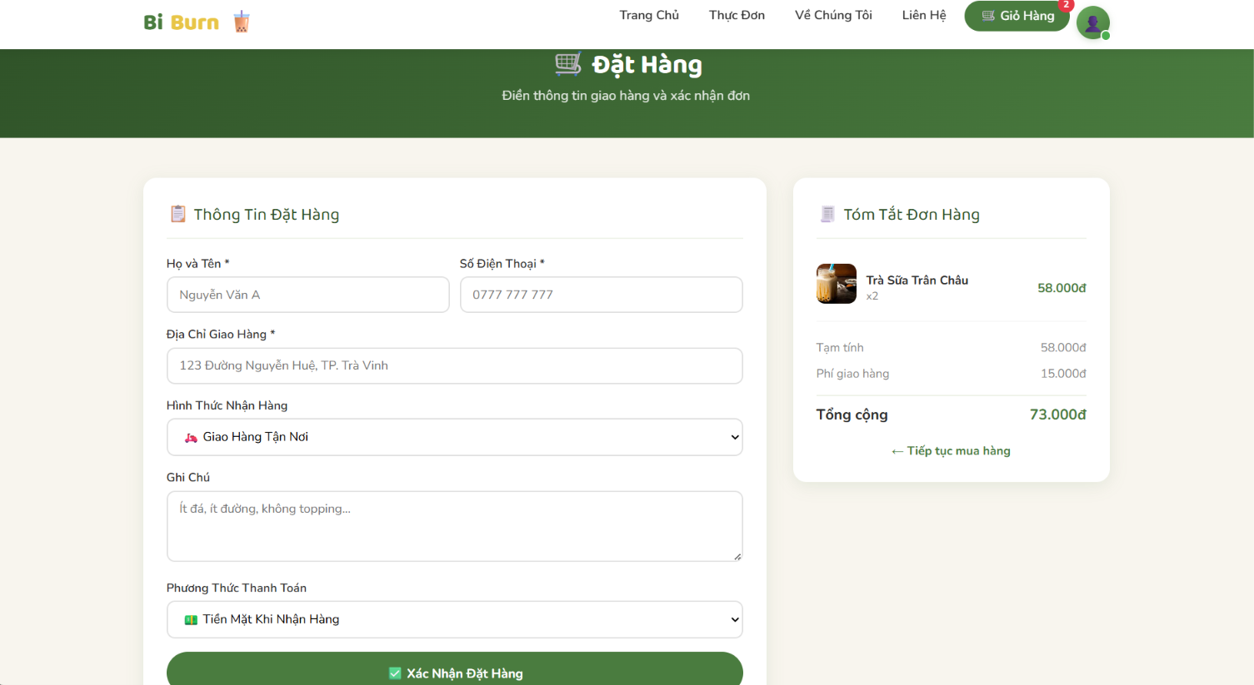
Hình 3.4. Giao diện trang đặt hàng

3.2.5. Trang lịch sử đơn hàng (orders.html + lib6.js)
lib6.js là module đơn giản nhất — đọc biburn_orders và render danh sách. Điểm đáng chú ý là STATUS_MAP với 4 trạng thái, mỗi trạng thái có label tiếng Việt và CSS class riêng:
const STATUS_MAP = {
pending: { label: 'Đang Chờ', cls: 'status-pending' },
confirmed: { label: 'Đã Xác Nhận', cls: 'status-confirmed' },
done: { label: 'Hoàn Thành', cls: 'status-done' },
cancelled: { label: 'Đã Hủy', cls: 'status-cancelled' },
};

Mỗi order-card hiển thị đầy đủ thông tin: mã đơn, ngày giờ, hình thức giao, thông tin khách hàng, danh sách sản phẩm dạng mini-item, và tổng tiền. Trạng thái được render dưới dạng badge màu — pending vàng, confirmed xanh dương, done xanh lá, cancelled đỏ.
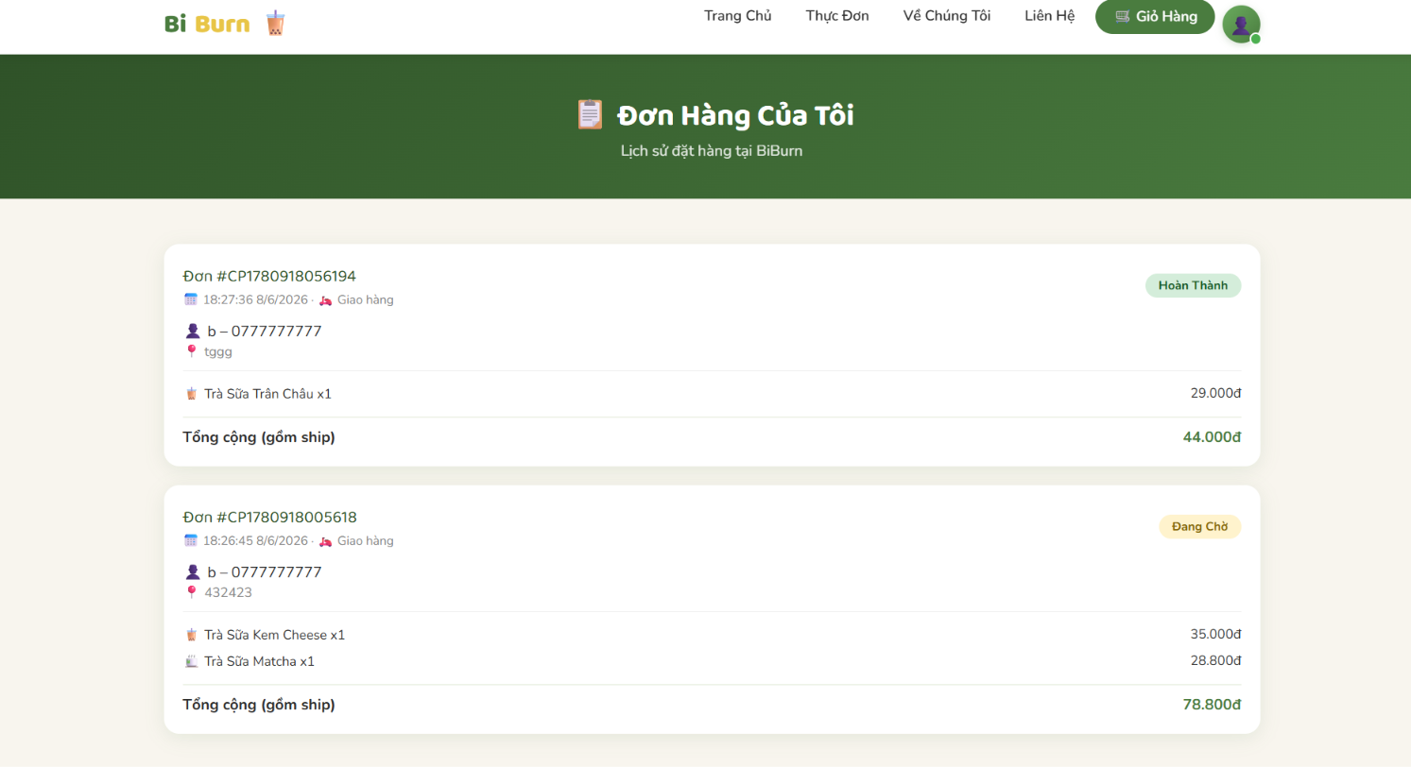
Hình 3.5. Giao diện trang lịch sử đơn hàng

3.2.6. Module xác thực người dùng (auth.js)
auth.js được bọc trong IIFE (Immediately Invoked Function Expression) để tránh ô nhiễm global scope. Chỉ expose 2 hàm cần thiết ra window: toggleDropdown và doLogout:
(function() {
function getUser() {
try { return JSON.parse(localStorage.getItem('bb_user')); }
catch(e) { return null; }
}
function renderAuthNav() {
const nav = document.querySelector('nav ul');
if (!nav) return;
const existing = nav.querySelector('.nav-auth');
if (existing) existing.remove(); // xóa item cũ trước khi tạo mới
const li = document.createElement('li');
li.className = 'nav-auth';
const user = getUser();
if (!user) {
li.innerHTML = `<a href="${getLoginUrl()}" class="btn-login-nav">🔑 Đăng Nhập</a>`;
} else {
// render avatar button + dropdown menu
// link đến orders.html và admin.html (nếu role === 'admin')
}
nav.appendChild(li);
}
window.doLogout = function() {
localStorage.removeItem('bb_user');
window.location.reload(); // giỏ hàng và đơn hàng giữ nguyên
};
// Khởi tạo khi DOM sẵn sàng
if (document.readyState === 'loading') {
document.addEventListener('DOMContentLoaded', renderAuthNav);
} else {
renderAuthNav(); // DOM đã sẵn sàng, gọi ngay
}
})();
Hàm getLoginUrl() tự phát hiện đường dẫn tương đối dựa trên URL hiện tại — trang trong thư mục html/ dùng 'login.html?from=...', trang gốc dùng 'html/login.html?from=...'. Tham số ?from= được encode bằng encodeURIComponent() để xử lý URL đặc biệt.

3.2.7. Admin Panel (admin.html + lib2.js)
Admin Panel có kiến trúc 2 trạng thái rõ ràng: loginScreen (div overlay toàn màn hình, z-index cao) và adminLayout (2 cột: sidebar 240px + main content). Hai div này không bao giờ cùng hiển thị.
Hàm doLogin() kiểm tra thông tin đăng nhập từ mảng ADMIN_ACCOUNTS và chuyển đổi giữa 2 trạng thái:
const ADMIN_ACCOUNTS = [
{ username: 'admin', password: '1234', name: 'Admin' }
];

function doLogin() {
const u = document.getElementById('loginUser').value.trim();
const p = document.getElementById('loginPass').value.trim();
const found = ADMIN_ACCOUNTS.find(a => a.username === u && a.password === p);
if (found) {
document.getElementById('loginScreen').style.display = 'none';
document.getElementById('adminLayout').style.display = 'flex';
renderDashboard(); // tải dữ liệu ngay lập tức
} else {
document.getElementById('loginError').style.display = 'block';
document.getElementById('loginPass').value = ''; // xóa mật khẩu sai
document.getElementById('loginPass').focus();
}
}
Hàm switchPanel(name) điều hướng giữa 4 tab — ẩn tất cả panel rồi hiện đúng panel được chọn, đồng thời cập nhật active class trên sidebar và gọi render tương ứng:
function switchPanel(name) {
document.querySelectorAll('.panel').forEach(p => p.classList.remove('active'));
document.querySelectorAll('.sidebar-nav a').forEach(a => a.classList.remove('active'));
document.getElementById('panel-' + name).classList.add('active');
document.getElementById('nav-' + name)?.classList.add('active');
const titles = {
dashboard:'📊 Tổng Quan', products:'🧋 Sản Phẩm',
orders:'📋 Đơn Hàng', promo:'🔥 Khuyến Mãi'
};
document.getElementById('topbarTitle').textContent = titles[name] || '';
if (name === 'dashboard') renderDashboard();
else if (name === 'products') renderProductsTable();
else if (name === 'orders') renderOrdersTable();
else if (name === 'promo') renderPromoTable();
}

renderDashboard() tính 4 chỉ số thống kê từ LocalStorage — doanh thu chỉ tính đơn có status = 'done':
function renderDashboard() {
const products = getProducts();
const orders = getOrders();
const revenue = orders.filter(o => o.status === 'done')
.reduce((s, o) => s + o.total, 0);
const pendingCount = orders.filter(o => o.status === 'pending').length;
document.getElementById('statsGrid').innerHTML = `
<div class="stat-card">...<div class="stat-value">${products.length}</div>...</div>
<div class="stat-card">...<div class="stat-value">${orders.length}</div>...</div>
<div class="stat-card">...<div class="stat-value">${pendingCount}</div>...</div>
<div class="stat-card">...<div class="stat-value">${formatPrice(revenue)}</div>...</div>
`;
}

CRUD sản phẩm dùng chung 1 modal form — openAddProduct() reset form trống, openEditProduct(id) điền sẵn dữ liệu. Hàm saveProduct() phân biệt thêm mới và cập nhật dựa trên giá trị của hidden input #editId:
function saveProduct() {
const name = document.getElementById('editName').value.trim();
const price = parseInt(document.getElementById('editPrice').value);
if (!name || isNaN(price) || price <= 0) {
showToast('⚠️ Vui lòng điền đủ thông tin!'); return;
}
const prods = getProducts();
const id = document.getElementById('editId').value; // rỗng = thêm mới
const data = { name, price, desc, icon, category, sale, available, isNew };
if (id) {
// CẬP NHẬT: tìm theo id và merge dữ liệu mới vào object cũ
const idx = prods.findIndex(p => p.id === parseInt(id));
if (idx !== -1) prods[idx] = { ...prods[idx], ...data };
} else {
// THÊM MỚI: dùng Date.now() làm id duy nhất
data.id = Date.now();
prods.push(data);
}
saveProducts(prods);
closeModal();
renderProductsTable();
showToast('✅ Đã lưu sản phẩm!');
}

Quản lý khuyến mãi (tab Promo) cho phép áp % giảm giá cho toàn bộ hoặc theo danh mục với hàm applyPromo():
function applyPromo() {
const cat = document.getElementById('promoCat').value; // rỗng = tất cả
const pct = parseInt(document.getElementById('promoPercent').value);
if (isNaN(pct) || pct < 0 || pct > 100) {
showToast('⚠️ % giảm giá không hợp lệ!'); return;
}
const prods = getProducts();
prods.forEach(p => {
if (!cat || p.category === cat) p.sale = pct; // áp cho tất cả nếu cat rỗng
});
saveProducts(prods);
renderPromoTable();
showToast(`✅ Đã áp dụng giảm ${pct}% ${cat ? 'cho ' + CAT_NAMES[cat] : 'cho tất cả'}!`);
}

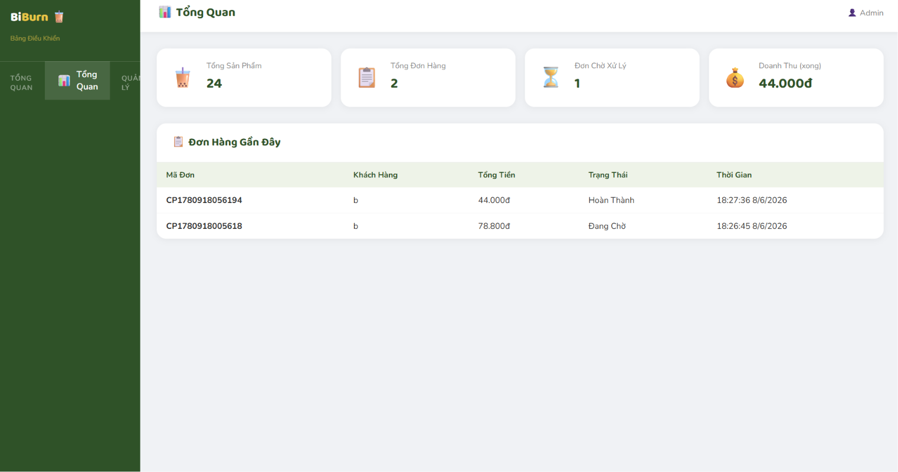
Hình 3.6. Admin Panel — tab Dashboard
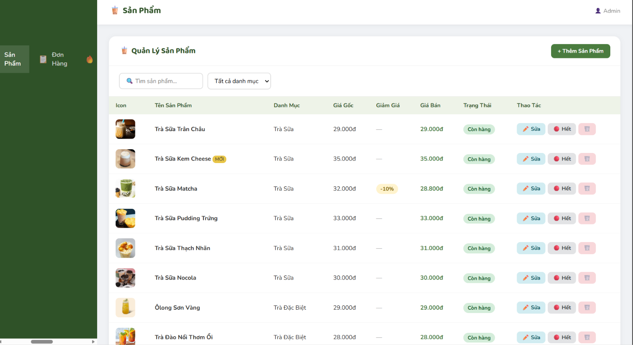
Hình 3.7. Admin Panel — tab Sản Phẩm
3.2.8. Trang giới thiệu (about.html)
about.html là trang tĩnh thuần — không có file lib riêng, toàn bộ nội dung được viết trực tiếp trong HTML. Trang chỉ load data.js để gọi updateCartBadge() cập nhật badge giỏ hàng, và auth.js để render nav-auth. Không có logic JavaScript phức tạp.

Cấu trúc trang gồm 3 vùng nội dung chính: about-grid (layout 2 cột — ảnh bi.jpg bên trái, câu chuyện thương hiệu bên phải), values-grid (5 card giá trị cốt lõi: Tươi Ngon, Giá Hợp Lý, Nhanh Chóng, Thân Thiện, Sáng Tạo), và team-grid (3 card đội ngũ với emoji avatar). Cả 3 grid dùng CSS Grid với repeat(auto-fit, ...) tự responsive mà không cần breakpoint cứng, nhất quán với design system toàn site.
File CSS riêng là style1.css, đảm nhận layout cho .about-grid, .values-grid, .team-grid, .value-card và .team-card — tách biệt hoàn toàn khỏi style.css để không ảnh hưởng các trang khác.
3.2.9. Trang liên hệ (contact.html + lib3.js)
lib3.js xử lý validation form liên hệ với 2 hàm: setContactError(id, msg) và sendMsg(). Cơ chế hiển thị lỗi giống hệt lib5.js — inject .field-hint màu đỏ ngay dưới field lỗi, xóa hint khi field được sửa lại.
Hàm sendMsg() validate 3 trường bắt buộc — tên, email, nội dung — trước khi xử lý:
if (!name) { setContactError('msgName', '⚠️ Vui lòng nhập họ và tên'); hasError = true; }
if (!email) {
setContactError('msgEmail', '⚠️ Vui lòng nhập email'); hasError = true;
} else if (!/^[^\s@]+@[^\s@]+\.[^\s@]+$/.test(email)) {
setContactError('msgEmail', '⚠️ Email không hợp lệ (VD: ten@gmail.com)'); hasError = true;
}
if (!body) { setContactError('msgBody', '⚠️ Vui lòng nhập nội dung tin nhắn'); hasError = true; }

Regex email /^[^\s@]+@[^\s@]+\.[^\s@]+$/ kiểm tra định dạng cơ bản: có ký tự trước @, có domain, có đuôi sau dấu . — đủ dùng cho trường hợp thực tế mà không cần regex phức tạp theo RFC 5322. Khi hợp lệ, showToast() thông báo thành công và reset toàn bộ 4 field (msgName, msgEmail, msgSubject, msgBody). Trang contact.html còn load lib7.js để xử lý FAQ accordion và tab chính sách dùng chung — đây là điểm khác biệt so với các trang khác chỉ load một lib duy nhất.

3.3. Thiết kế hệ thống CSS

3.3.1. Design System — :root variables
Toàn bộ bảng màu và thông số giao diện được khai báo tập trung trong :root của style.css (710 dòng). Đây là nền tảng của Design System — thay đổi một biến sẽ ảnh hưởng đồng loạt toàn bộ 9 file CSS:
:root {
/* Màu sắc chính theo nhận diện thương hiệu trà/đồ uống */
--primary: #4a7c3f; /* xanh lá chủ đạo — gợi trà xanh, lá tươi */
--primary-light: #6aab5e; /* xanh nhạt — hover state */
--primary-dark: #2f5228; /* xanh đậm — header, nền hero */
--accent: #e8c547; /* vàng — badge nhấn, logo "Burn" */
--accent2: #f4a261; /* cam — badge phụ */
/* Nền và văn bản */
--bg: #f8f5ee; /* kem ấm — nền trang */
--bg2: #eef3e8; /* xanh kem nhạt — nền section phụ */
--text: #2d2d2d; /* gần đen — văn bản chính */
--text-muted: #888; /* xám — văn bản phụ */
--white: #fff;
--red: #e63946; /* đỏ — lỗi, nút nguy hiểm */
/* Component */
--card-shadow: 0 4px 20px rgba(74,124,63,0.12);
--radius: 16px;
}

Tỷ lệ độ tương phản giữa --text (#2d2d2d) và --bg (#f8f5ee) đạt 10.5:1 — vượt ngưỡng WCAG AA (4.5:1) và WCAG AAA (7:1), đảm bảo khả năng đọc cho người dùng kém thị lực [7].

3.3.2. Responsive với CSS Grid auto-fill
Lưới sản phẩm trong menu.html và trang chủ sử dụng kỹ thuật CSS Grid auto-fill thay vì breakpoint cứng — trình duyệt tự tính số cột phù hợp:
.product-grid { /* CSS Grid Layout [11] */
display: grid;
/* auto-fill: tạo nhiều cột nhất có thể, mỗi cột tối thiểu 220px */
grid-template-columns: repeat(auto-fill, minmax(220px, 1fr));
gap: 20px;
}
/* Kết quả tự động theo chiều rộng màn hình:
1920px → 4 cột (4 × 220px + gaps ≈ 1200px)
1024px → 3 cột
480px → 2 cột
320px → 1 cột (220px > 320px/2 - gap) */

Các breakpoint bổ sung trong @media queries xử lý các thành phần không tự responsive được bằng Grid, ví dụ ẩn text navbar trên mobile hoặc đổi layout 2 cột thành 1 cột:
@media (max-width: 768px) {
nav ul li a { font-size: 0; } /* ẩn text, giữ icon */
.features-grid { grid-template-columns: repeat(2, 1fr); }
}
@media (max-width: 480px) {
.hero h1 { font-size: 2rem; }
.features-grid { grid-template-columns: 1fr; }
}

3.4. Kiến trúc module JavaScript
BiBurn phân tầng JavaScript thành 3 lớp rõ ràng, mỗi lớp có trách nhiệm độc lập:

Lớp | File | Trách nhiệm | Gọi đến
Data Layer | data.js | CRUD LocalStorage; formatPrice; showToast; updateCartBadge | (không gọi lib khác)
Auth Layer | auth.js | Quản lý phiên bb_user; inject nav-auth; doLogout | data.js (showToast)
Presentation | lib1–lib8.js | Render từng trang; xử lý sự kiện; điều hướng URL | data.js (tất cả CRUD)
Bảng 3.3. Kiến trúc module JavaScript 3 lớp trong BiBurn

Mô hình 3 lớp này có ưu điểm là dễ thay thế Data Layer — khi chuyển sang backend thực, chỉ cần thay nội dung các hàm trong data.js (getProducts → fetch API, saveCart → POST /cart...) mà không cần sửa bất kỳ dòng nào trong lib1–lib8.

CHƯƠNG 4. TRIỂN KHAI HỆ THỐNG

4.1. Tầng dữ liệu trung tâm (data.js)
data.js là file được load trên tất cả các trang — thứ tự quan trọng: data.js phải được đặt trước các file lib trong thẻ <script>. File này không bọc trong DOMContentLoaded hay IIFE vì cần expose các hàm ra global scope để lib1–lib8 gọi được.

Mảng DEFAULT_PRODUCTS khai báo 24 sản phẩm với đầy đủ 10 trường — đây là "nguồn sự thật" (source of truth) ban đầu. Ví dụ 2 sản phẩm đại diện từ 2 danh mục:
// Trà Sữa — id 1–6
{ id: 3, name: 'Trà Sữa Matcha', category: 'trasua', price: 32000,
icon: '🍵', img: 'tra-sua-matcha.jpg',
desc: 'Matcha Nhật Bản hòa quyện cùng sữa tươi',
available: true, sale: 10, isNew: false },
// Cà Phê — id 12–15
{ id: 15, name: 'Bơ Sữa Non', category: 'caphe', price: 35000,
icon: '☕', img: 'bo-sua-non.jpg',
desc: 'Cà phê bơ sữa non béo ngậy, thơm nức',
available: true, sale: 20, isNew: false },

Hàm getProducts() áp dụng lazy initialization pattern — lần đầu tự khởi tạo LocalStorage, các lần sau đọc và merge img/icon từ DEFAULT để tương thích với dữ liệu đã lưu theo format cũ:
function getProducts() {
const saved = localStorage.getItem(PRODUCTS_KEY);
if (saved) {
const parsed = JSON.parse(saved);
// Merge img/icon từ DEFAULT nếu thiếu — đảm bảo tương thích ngược
return parsed.map(p => {
const def = DEFAULT_PRODUCTS.find(d => d.id === p.id);
return def ? { ...p, img: p.img || def.img, icon: p.icon || def.icon } : p;
});
}
// Lần đầu: ghi DEFAULT vào LocalStorage
localStorage.setItem(PRODUCTS_KEY, JSON.stringify(DEFAULT_PRODUCTS));
return DEFAULT_PRODUCTS;
}

4.2. Tầng dữ liệu — LocalStorage
BiBurn sử dụng 4 key LocalStorage với cấu trúc JSON rõ ràng. Bảng dưới mô tả chi tiết từng key:

Key | Kiểu | Khởi tạo | CRUD chính | Xóa khi
biburn_products | Array<Product> | Tự động lần đầu (DEFAULT_PRODUCTS) | data.js: getProducts / saveProducts | Người dùng xóa thủ công
biburn_cart | Array<{id,qty}> | Rỗng [] | data.js: getCart / saveCart / addToCart | Sau khi đặt hàng thành công
biburn_orders | Array<Order> | Rỗng [] | lib5.js: saveOrders; lib6.js: getOrders | Không xóa tự động
bb_user | Object{name,role} | Sau khi đăng nhập | auth.js: getUser; doLogout: removeItem | Khi đăng xuất
Bảng 4.1. Cấu trúc 4 key LocalStorage trong BiBurn

Lưu ý quan trọng: biburn_cart chỉ lưu {id, qty} — không lưu tên hoặc giá [4]. Điều này đảm bảo giá luôn được đọc từ biburn_products (cập nhật nhất) khi tính tổng, tránh trường hợp giá cũ bị cache trong giỏ.

4.3. Giao diện trang thực đơn — chi tiết CSS
style4.css (1526 bytes) định nghĩa layout và component riêng cho trang thực đơn. Navbar tab lọc dùng Flexbox với overflow-x: auto để cuộn ngang trên mobile:
.tab-bar {
display: flex;
gap: 8px;
padding: 16px 20px;
overflow-x: auto; /* cuộn ngang trên màn hình nhỏ */
-webkit-overflow-scrolling: touch; /* smooth scroll iOS */
scrollbar-width: none; /* ẩn scrollbar Firefox */
}
.tab-bar::-webkit-scrollbar { display: none; } /* ẩn scrollbar Chrome */
.tab-btn {
white-space: nowrap; /* không xuống dòng */
padding: 8px 18px;
border-radius: 30px;
border: 2px solid var(--primary);
background: transparent;
cursor: pointer;
transition: all 0.2s;
}
.tab-btn.active {
background: var(--primary);
color: white;
}

4.4. Giao diện Admin Panel — CSS layout
style2.css (7516 bytes) định nghĩa layout 2 cột của Admin Panel với các component quản trị. Layout chính dùng display: flex với sidebar cố định 240px:
.admin-layout {
display: flex;
min-height: 100vh;
}
.sidebar-nav {
width: 240px;
min-width: 240px; /* không co lại */
background: var(--primary-dark);
padding: 20px 0;
display: flex;
flex-direction: column;
}
.admin-main {
flex: 1; /* chiếm toàn bộ phần còn lại */
padding: 24px;
background: var(--bg);
overflow-y: auto;
}
@media (max-width: 768px) {
.sidebar-nav { width: 60px; min-width: 60px; } /* thu nhỏ thành icon */
.sidebar-nav .nav-text { display: none; }
}

4.5. Hướng dẫn triển khai

4.5.1. Cấu trúc thư mục
PTK_KTM_TKW/
├── index.html ← trang chủ (thư mục gốc)
├── css/
│ ├── style.css ← Design System dùng chung (710 dòng)
│ ├── style1.css ← giới thiệu (about) │ ├── style2.css ← admin panel
│ ├── style3.css ← liên hệ (contact)
│ ├── style4.css ← thực đơn
│ ├── style5.css ← đặt hàng
│ ├── style6.css ← lịch sử đơn
│ ├── style7.css ← chính sách (policy)
│ └── style8.css ← chi tiết sản phẩm (product)
├── js/
│ ├── data.js ← CRUD layer (LOAD TRƯỚC CÁC LIB)
│ ├── auth.js ← auth module IIFE
│ ├── lib1.js ← (File rỗng-dự phòng, chưa sử dụng)
│ ├── lib2.js ← admin panel logic
│ ├── lib3.js ← form liên hệ validation
│ ├── lib4.js ← thực đơn: lọc, tìm kiếm, render
│ ├── lib5.js ← đặt hàng: validation, tạo đơn
│ ├── lib6.js ← lịch sử đơn: render danh sách
│ ├── lib7.js ← FAQ accordion + policy tabs
│ └── lib8.js ← chi tiết sản phẩm (product.html)
├── html/
│ ├── menu.html ← thực đơn
│ ├── product.html ← chi tiết sản phẩm
│ ├── order.html ← đặt hàng
│ ├── orders.html ← lịch sử đơn
│ ├── login.html ← đăng nhập / đăng ký
│ ├── admin.html ← admin panel
│ ├── about.html ← giới thiệu
│ ├── contact.html ← liên hệ + FAQ
│ └── policy.html ← chính sách
└── assets/ ← 24 ảnh sản phẩm JPG

4.5.2. Chạy cục bộ
Cách đơn giản nhất là dùng VS Code với extension Live Server — tránh lỗi CORS khi load ảnh qua file:// protocol:

# Cách 1: VS Code Live Server (khuyến nghị)
# Cài extension "Live Server" (Ritwick Dey)
# Chuột phải index.html → Open with Live Server
# Truy cập: http://127.0.0.1:5500

# Cách 2: Python HTTP Server
cd PTK_KTM_TKW
python -m http.server 8080
# Truy cập: http://localhost:8080

4.5.3. Deploy GitHub Pages
# 1. Tạo repository mới trên GitHub
# 2. Push code lên branch main
git init
git add .
git commit -m "BiBurn v1.0"
git branch -M main
git remote add origin https://github.com/username/biburn.git
git push -u origin main

# 3. Settings → Pages → Source: branch main, thư mục / (root)
# URL: https://username.github.io/biburn

CHƯƠNG 5. KẾT QUẢ VÀ ĐÁNH GIÁ

5.1. Kết quả đạt được
Hệ thống BiBurn đã được triển khai đầy đủ và đạt tất cả 7 mục tiêu đề ra ban đầu. Tổng hợp số liệu kỹ thuật:
Hạng mục | Số lượng / Giá trị | Ghi chú
File HTML | 10 file | index, menu, product, order, orders, login, admin, about, contact, policy
File CSS | 9 file (~1.300 dòng) | style.css Design System: 710 dòng; style2.css: 340 dòng
File JavaScript | 10 file (~1.200 dòng) | data.js: 160 dòng; lib2.js (admin): 280 dòng
Sản phẩm thực đơn | 24 sản phẩm | 5 danh mục; 5 SP đang sale (10–20%); 5 SP isNew
Key LocalStorage | 4 key | biburn_products, biburn_cart, biburn_orders, bb_user
Trạng thái đơn hàng | 4 trạng thái | pending → confirmed → done / cancelled
Responsive breakpoints | 2 điểm | @media 768px (tablet) và 480px (mobile)
Trình duyệt kiểm thử | 4 trình duyệt | Chrome, Firefox, Safari, Edge
Tốc độ tải trang menu | 1,2 – 1,8 giây | Đo trên kết nối 4G 50Mbps, 24 ảnh sản phẩm
Chi phí hosting | 0 VNĐ | GitHub Pages / Netlify miễn phí cho static site
Bảng 5.1. Tổng hợp số liệu kỹ thuật hệ thống BiBurn

5.2. So sánh kết quả với mục tiêu

Mục tiêu | Trạng thái | Chi tiết kết quả
Thực đơn 5 danh mục, 24 SP | ĐẠT ✅ | Thêm tab Đang Giảm Giá (pseudo-category sale > 0) — vượt mục tiêu
Giỏ hàng LocalStorage sidebar | ĐẠT ✅ | Sidebar 400px trượt mượt 0.3s; tính giá có sale; lưu bền vững
Trang đặt hàng với phí ship | ĐẠT ✅ | Validate SĐT regex; snapshot giá; mã CP+Date.now(); ship 0 / 15.000đ
Chi tiết SP size/sugar/qty | ĐẠT ✅ | SIZE_EXTRA {S:-3000, M:0, L:5000}; 5 mức ngọt; SP liên quan cùng danh mục
Admin Panel đầy đủ | ĐẠT ✅ | 4 tab; CRUD modal dùng chung; toggleAvailable; applyPromo theo danh mục
Responsive đa thiết bị | ĐẠT ✅ | Grid auto-fill 1–4 cột; hoạt động đúng 320px – 1920px
Trang hỗ trợ contact/policy | ĐẠT ✅ | FAQ accordion 8 câu; form validate email; 3 tab chính sách
Bảng 5.2. So sánh kết quả đạt được với mục tiêu đề ra

5.3. Đánh giá theo 10 Heuristic của Nielsen [8]
Heuristic | Đánh giá | Ví dụ cụ thể trong BiBurn
1. Visibility of System Status | Tốt | Toast 2.2s; badge giỏ cập nhật tức thì; status badge 4 màu
2. Match Between System and Real World | Tốt | Thuật ngữ quen (Thêm vào Giỏ, Đặt Hàng); emoji icon danh mục
3. User Control and Freedom | Tốt | Điều chỉnh qty trong sidebar; thoát modal click overlay
4. Consistency and Standards | Rất tốt | CSS Custom Properties đảm bảo màu/style nhất quán 10 trang
5. Error Prevention | Tốt | Nút Thêm disabled khi hết hàng; validate SĐT regex; confirm() trước xóa
6. Recognition Rather Than Recall | Tốt | Tab danh mục hiện icon + tên; sidebar hiển thị ảnh sản phẩm rõ ràng
7. Flexibility and Efficiency | Trung bình | Chưa có shortcut keyboard; chưa lưu địa chỉ thường dùng
8. Aesthetic and Minimalist Design | Tốt | Card sạch; bảng màu nhất quán; không quá tải visual
9. Help Recover From Errors | Tốt | Field-hint đỏ tại chỗ lỗi; toast thông báo rõ ràng
10. Help and Documentation | Khá | FAQ 8 câu thực tế; policy.html 3 tab; hotline mọi trang
Bảng 5.3. Đánh giá BiBurn theo 10 Heuristic của Nielsen

5.4. Kiểm thử Black-Box

5.4.1. Nhóm TC-01: Chức năng giỏ hàng
Mã TC | Bước thực hiện | Kết quả kỳ vọng | Kết quả thực tế | Kết quả
TC-01-01 | Nhấn "+ Thêm" sản phẩm còn hàng | Toast ✅, badge = 1 | Đúng | ✅
TC-01-02 | Nhấn "+ Thêm" lần 2 cùng SP | Badge = 2, qty sidebar = 2 | Đúng | ✅
TC-01-03 | Nhấn "+" tăng qty trong sidebar | qty = 3, tổng tiền cập nhật | Đúng | ✅
TC-01-04 | Nhấn "−" giảm qty về 0 | SP bị xóa khỏi giỏ | Đúng | ✅
TC-01-05 | Nhấn "+ Thêm" SP hết hàng | Toast ❌, giỏ không thay đổi | Đúng | ✅
TC-01-06 | Đóng tab và mở lại | Giỏ vẫn còn đủ SP (LocalStorage) | Đúng | ✅
Bảng 5.4. Kết quả kiểm thử nhóm TC-01: Chức năng giỏ hàng

5.4.2. Nhóm TC-02: Chức năng đặt hàng

Mã TC | Bước thực hiện | Kết quả kỳ vọng | Kết quả thực tế | Kết quả
TC-02-01 | Đặt hàng đủ thông tin, chọn giao | Tạo thành công, successBox hiện, giỏ trống | Đúng | ✅
TC-02-02 | Đặt hàng không điền tên | Field-hint đỏ, form không submit | Đúng | ✅
TC-02-03 | Giao tận nơi, không điền địa chỉ | Field-hint "Vui lòng nhập địa chỉ" | Đúng | ✅
TC-02-04 | Tự đến lấy, bỏ trống địa chỉ | Form submit thành công, ship = 0đ | Đúng | ✅
TC-02-05 | Đổi select giao hàng | Ship cập nhật tức thì: 15.000đ ↔ 0đ | Đúng | ✅
TC-02-06 | Mở order.html khi giỏ trống | #emptyCart hiện, #orderForm ẩn | Đúng | ✅
Bảng 5.5. Kết quả kiểm thử nhóm TC-02: Chức năng đặt hàng

5.4.3. Nhóm TC-03: Tìm kiếm và lọc
Mã TC | Bước thực hiện | Kết quả kỳ vọng | Kết quả thực tế | Kết quả
TC-03-01 | Gõ "matcha" vào ô tìm kiếm | Chỉ hiện SP có "matcha"; debounce 300ms | Đúng | ✅
TC-03-02 | Gõ từ khóa không khớp | #no-result hiển thị | Đúng | ✅
TC-03-03 | Click tab "Đang Giảm Giá" | Chỉ hiện SP sale > 0 | Đúng | ✅
TC-03-04 | Click tab "Cà Phê" | Chỉ hiện 4 SP category = caphe | Đúng | ✅
TC-03-05 | Kết hợp tab + tìm kiếm | Lọc theo cả 2 điều kiện | Đúng | ✅
Bảng 5.6. Kết quả kiểm thử nhóm TC-03: Tìm kiếm và lọc

5.4.4. Nhóm TC-04: Admin Panel
Mã TC | Bước thực hiện | Kết quả kỳ vọng | Kết quả thực tế | Kết quả
TC-04-01 | Đăng nhập admin/1234 | loginScreen ẩn, adminLayout hiện | Đúng | ✅
TC-04-02 | Đăng nhập sai mật khẩu | loginError hiện, pass bị xóa | Đúng | ✅
TC-04-03 | Thêm sản phẩm mới qua modal | SP xuất hiện trong bảng, lưu LocalStorage | Đúng | ✅
TC-04-04 | Toggle hết hàng | Badge Hết/Còn đổi; nút "+ Thêm" disabled trên menu | Đúng | ✅
TC-04-05 | Áp 15% cho danh mục Trà Sữa | Chỉ SP trasua có sale = 15 | Đúng | ✅
TC-04-06 | Cập nhật đơn → "Hoàn Thành" | Doanh thu Dashboard tăng | Đúng | ✅
Bảng 5.7. Kết quả kiểm thử nhóm TC-04: Admin Panel

5.5. Điểm mạnh và hạn chế

5.5.1. Điểm mạnh
Kiến trúc module hóa 3 lớp (Data / Auth / Presentation) tách biệt trách nhiệm rõ ràng — data.js đóng vai trò CRUD layer trung tâm, mọi module gọi cùng một API. Khi cần chuyển sang backend thực, chỉ cần thay nội dung hàm trong data.js (localStorage.getItem → fetch API call) mà không sửa bất kỳ dòng nào trong lib1–lib8.

Design System CSS với Custom Properties đảm bảo trải nghiệm người dùng nhất quán trên 10 trang — thay đổi --primary từ #4a7c3f sang màu khác tự động cập nhật tất cả nút, badge, header trong toàn bộ ứng dụng. Giỏ hàng sidebar phản hồi tức thì (< 5ms) do tất cả xử lý trên memory, không có network round-trip.

Khả năng hoạt động offline là đặc điểm tự nhiên của static web: sau lần tải đầu, tất cả tài nguyên đã được cache bởi trình duyệt — người dùng có thể duyệt thực đơn và thêm vào giỏ mà không cần Internet.

5.5.2. Hạn chế và hướng cải thiện
Hạn chế | Nguyên nhân | Hướng cải thiện
Dữ liệu không đồng bộ đa thiết bị | LocalStorage chỉ tồn tại trên máy đó | Tích hợp Firebase Firestore hoặc REST API backend
Bảo mật thấp: admin hardcode trong JS | Không có server-side authentication | Firebase Auth hoặc JWT + bcrypt password hash
Chưa có thanh toán thực | Không có backend xử lý giao dịch | Tích hợp VNPay / MoMo / ZaloPay qua API
Admin Panel kém trên mobile < 480px | Bảng nhiều cột không responsive tốt | Chuyển sang card layout cho màn hình nhỏ
Chưa có reset dữ liệu gốc | Không có nút khôi phục DEFAULT_PRODUCTS | Thêm nút "Reset về mặc định" trong Admin Panel
Bảng 5.8. Hạn chế hiện tại và hướng cải thiện của BiBurn

5.6. Hướng phát triển
Lộ trình phát triển được chia thành 3 giai đoạn theo mức độ phức tạp kỹ thuật tăng dần:

Giai đoạn | Thời gian | Tính năng chính | Công nghệ đề xuất
1 — Ngắn hạn | 1 – 3 tháng | Đồng bộ đa thiết bị; xác thực thực sự; thanh toán online | Firebase Firestore + Auth; VNPay API
2 — Trung hạn | 3 – 6 tháng | Component model; đánh giá SP; push notification; biểu đồ doanh thu | React.js hoặc Next.js; Firebase Cloud Messaging
3 — Dài hạn | 6 – 12 tháng | App di động; AI gợi ý; mô hình đa chi nhánh | React Native; Collaborative Filtering; microservices
Bảng 5.9. Lộ trình phát triển BiBurn theo 3 giai đoạn

Thiết kế module hóa của BiBurn — đặc biệt việc tách data.js thành CRUD layer độc lập — đã chuẩn bị sẵn cho Giai đoạn 1: thay thế toàn bộ LocalStorage bằng Firebase chỉ cần sửa khoảng 60 dòng trong data.js, không đụng đến một dòng giao diện nào.

KẾT LUẬN
Đồ án "BiBurn — Website Đặt Trà Sữa và Cà Phê Trực Tuyến" đã hoàn thành đầy đủ và vượt các mục tiêu ban đầu. Hệ thống gồm 10 trang HTML, 9 file CSS (~1.300 dòng) và 10 file JavaScript (~1.200 dòng), triển khai hoàn chỉnh quy trình từ duyệt thực đơn đến Admin Panel với 4 tab chức năng — toàn bộ chạy trên trình duyệt không cần backend, deploy miễn phí trên GitHub Pages hay Netlify.

Trong quá trình thực hiện, đề tài đã vận dụng và củng cố nhiều kỹ thuật frontend quan trọng: kiến trúc module JavaScript 3 lớp (Data / Auth / Presentation), quản lý state phía client với 4 key LocalStorage có cấu trúc JSON rõ ràng, DOM manipulation nâng cao (template literals, Event Delegation, debounce, Intersection Observer, dynamic routing qua URL params), và xây dựng Design System CSS với Custom Properties.

Bài học quan trọng nhất từ dự án là nhận thức rõ sự đánh đổi kỹ thuật (trade-off): kiến trúc Client-Only của BiBurn mang lại tốc độ triển khai nhanh và chi phí bằng 0, nhưng hi sinh tính đồng bộ đa thiết bị và bảo mật server-side. Đây là trade-off hợp lý và có chủ ý cho phạm vi MVP — kỹ năng nhận ra và chấp nhận trade-off đúng đắn là nền tảng của tư duy kỹ sư phần mềm.

TÀI LIỆU THAM KHẢO
[1] MDN Web Docs, "HTML: HyperText Markup Language," Mozilla, 2024. [Online]. Available: https://developer.mozilla.org/en-US/docs/Web/HTML
[2] MDN Web Docs, "CSS: Cascading Style Sheets," Mozilla, 2024. [Online]. Available: https://developer.mozilla.org/en-US/docs/Web/CSS
[3] MDN Web Docs, "JavaScript Reference — ES6+," Mozilla, 2024. [Online]. Available: https://developer.mozilla.org/en-US/docs/Web/JavaScript/Reference
[4] MDN Web Docs, "Window.localStorage — Web Storage API," Mozilla, 2024. [Online]. Available: https://developer.mozilla.org/en-US/docs/Web/API/Window/localStorage
[5] MDN Web Docs, "URL.searchParams — URLSearchParams," Mozilla, 2024. [Online]. Available: https://developer.mozilla.org/en-US/docs/Web/API/URL/searchParams
[6] Google Fonts, "Baloo 2 and Nunito Font Family," Google, 2024. [Online]. Available: https://fonts.google.com
[7] Google, "Core Web Vitals — LCP, FID, CLS," Google Developers, 2024. [Online]. Available: https://web.dev/vitals/
[8] Nielsen Norman Group, "10 Usability Heuristics for User Interface Design," 2024. [Online]. Available: https://www.nngroup.com/articles/ten-usability-heuristics/
[9] ECMA International, "ECMAScript 2022 Language Specification," ECMA-262, 2022. [Online]. Available: https://www.ecma-international.org/publications-and-standards/standards/ecma-262/
[10] W3Schools, "CSS Custom Properties (Variables)," 2024. [Online]. Available: https://www.w3schools.com/css/css3_variables.asp
[11] W3Schools, "CSS Grid Layout," 2024. [Online]. Available: https://www.w3schools.com/css/css_grid.asp
[12] Can I Use, "Browser Compatibility Tables for Modern Web Technologies," 2024. [Online]. Available: https://caniuse.com
[13] Jake Archibald, "The Offline Cookbook — Service Workers & Caching," Google Developers, 2022. [Online]. Available: https://web.dev/offline-cookbook/
[14] Mathias Bynens, "JavaScript Unicode escape sequences," 2024. [Online]. Available: https://mathiasbynens.be/notes/javascript-unicode

